УТВЕРЖДАЮ
Заместитель Генерального директора по управлению ресурсами
ПАО «Магаданэнерго»
______________ (А.Г. Диденко)

ДОКУМЕНТАЦИЯ

о продаже имущества ПАО «Магаданэнерго»

ОТКРЫТАЯ ПРОЦЕДУРА ПРОДАЖИ В ФОРМЕ ЗАПРОСА ПРЕДЛОЖЕНИЙ
НА ПРАВО ЗАКЛЮЧЕНИЯ ДОГОВОРА
КУПЛИ-ПРОДАЖИ ИМУЩЕСТВА ПАО «Магаданэнерго»:
Транспортное средство в количестве 1 единицы:
УАЗ-390994 2009 С178МУ49

ЛОТ № 7-ТМЦ-2023-ПАО «Магададанэнерго»

г. Магадан
2023

СОДЕРЖАНИЕ
СОКРАЩЕНИЯ 4
ТЕРМИНЫ И ОПРЕДЕЛЕНИЯ 5
1. ОСНОВНЫЕ СВЕДЕНИЯ О ПРОДАЖЕ 6
1.1 Статус настоящего раздела 6
1.2 Информация о проводимом Запросе предложений 6
2. ОБЩИЕ ПОЛОЖЕНИЯ 9
2.1 Общие сведения о продаже 9
2.2 Правовой статус документов 9
2.3 Особые положения при проведении Запроса предложений с использованием ЭТП 9
2.4 Прочие положения 10
3. ПРЕДМЕТ ПРОДАЖИ 11
3.1 Информация о предмете продажи 11
3.2 Порядок ознакомления с предметом продажи 12
4. ТРЕБОВАНИЯ К УЧАСТНИКАМ ЗАПРОСА ПРЕДЛОЖЕНИЙ 13
4.1 Требования к Участникам Запроса предложений 13
5. ПОРЯДОК ПРОВЕДЕНИЯ ЗАПРОСА ПРЕДЛОЖЕНИЙ. ИНСТРУКЦИИ ПО ПОДГОТОВКЕ ЗАЯВОК 14
5.1 Общий порядок проведения Запроса предложений 14
5.2 Официальное размещение Извещения и Документации о продаже 14
5.3 Разъяснение Документации о продаже 14
5.4 Изменения Документации о продаже 15
5.5 Подготовка заявок 15
5.6 Подача заявок и их прием 17
5.7 Изменение и отзыв заявок 17
5.8 Открытие доступа к заявкам 18
5.9 Оценка и сопоставление заявок. Подведение итогов Запроса предложений 18
5.10 Признание Запроса предложений несостоявшимся 20
5.11 Отказ от проведения (отмена) Запроса предложений 20
6. ПОРЯДОК ЗАКЛЮЧЕНИЯ ДОГОВОРА 21
6.1 Заключение Договора 21
6.2 Уклонение Победителя от заключения Договора 21
7. ПОРЯДОК ПРИМЕНЕНИЯ ДОПОЛНИТЕЛЬНЫХ ЭЛЕМЕНТОВ ЗАПРОСА ПРЕДЛОЖЕНИЙ 23
7.1 Статус настоящего раздела 23
7.2 Многолотовая продажа 23
8. ОБРАЗЦЫ ОСНОВНЫХ ФОРМ ДОКУМЕНТОВ, ВКЛЮЧАЕМЫХ В ЗАЯВКУ 24
8.1 Опись документов (форма 1) 24
8.2 Заявка на участие в Запросе предложений (форма 2) 26
9. ПРИЛОЖЕНИЕ № 1 – ТЕХНИЧЕСКИЕ ХАРАКТЕРИСТИКИ ПРЕДМЕТА ПРОДАЖИ 32
10. ПРИЛОЖЕНИЕ № 2 – ПРОЕКТ ДОГОВОРА 45
11. ПРИЛОЖЕНИЕ № 3 – ТРЕБОВАНИЯ К УЧАСТНИКАМ 55
12. ПРИЛОЖЕНИЕ № 4 – СОСТАВ ЗАЯВКИ 60
13. ПРИЛОЖЕНИЕ № 5 – ОТБОРОЧНЫЕ КРИТЕРИИ РАССМОТРЕНИЯ ЗАЯВОК 61

СОКРАЩЕНИЯ

Запрос предложений | – | проводимая в соответствии с настоящей Документацией о продаже имущества и регламентом ЭТП процедура на право заключения договора купли-продажи имущества ПАО «Магаданэнерго» без объявления цены.
ГК РФ | – | Гражданской кодекс Российской Федерации.
Документация | – | настоящая Документация о продаже имущества.
Договор | – | договор купли-продажи имущества, являющегося Предметом продажи согласно Документации.
ЕГРИП | – | Единый государственный реестр индивидуальных предпринимателей.
ЕГРЮЛ | – | Единый государственный реестр юридических лиц.
Заявка | – | заявка на участие в Процедуре продажи.
Извещение | – | извещение о проведении Процедуры продажи.
ИНН | – | идентификационный номер налогоплательщика.
Организатор | – | Организатор продажи.
Процедура | – | Процедура продажи, Процедура на право заключения договора купли-продажи имущества ПАО «Магаданэнерго», проводимая способом Запроса предложений без объявления цены.
Стороны | – | Организатор, Продавец и Участники Запроса предложений, являющиеся сторонами Процедуры (при совместном упоминании).
Участник | – | Участник Процедуры продажи.
ЭТП | – | электронная торговая площадка.
ЭЦП | – | электронная цифровая подпись.

ТЕРМИНЫ И ОПРЕДЕЛЕНИЯ
Договор купли-продажи имущества – договор, заключаемый Продавцом с победителем Процедуры продажи, в отношении Предмета продажи.
Запрос предложений – предусмотренная настоящей Документацией Процедура на право заключения договора купли-продажи имущества (Процедура продажи) без объявления цены, при которой Организатор продажи по результатам рассмотрения предложений Заявителей определяет победителя, предложившего наиболее высокую цену по Договору купли-продажи имущества.
Заявитель - любое юридическое лицо независимо от организационно-правовой формы, формы собственности, места нахождения и места происхождения капитала или любое физическое лицо, в том числе индивидуальный предприниматель, аккредитованное на ЭТП с правом подачи Заявки на участие в процедурах, объявленных Организатором, и принявшим решение принять участие в настоящей Процедуре продажи.
Комиссия – Комиссия по проведению Процедуры продажи, создаваемая Организатором продажи.
Оператор ЭТП – юридическое лицо, соответствующее требованиям законодательства РФ, владеющее электронной площадкой, в том числе необходимыми для ее функционирования оборудованием и программно-техническими средствами, и обеспечивающее проведение электронных процедур в соответствии с Регламентом ЭТП.
Организатор продажи – Продавец или лицо, которое на основе договора с Продавцом от его имени и за его счет организует и проводит процедуры продажи имущества.
Победитель – Участник Процедуры, заявка которого признана соответствующей требованиям Документации и который предложил наиболее высокую цену Договора (цену Заявки).
Покупатель – победитель Процедуры продажи либо единственный участник Процедуры продажи, в отношении которого принято решение об отчуждении ему Предмета продажи.
Предмет продажи, предмет договора – имущество, указанное в п. 1.2.1.
Продавец – юридическое лицо, являющееся собственником Предмета продажи, указанное в п. 1.2.5.
Продажа – способ распоряжения имуществом, указанным в Документации, заключающийся в возмездном отчуждении имущества в собственность другого лица.
Процедура продажи – действия Организатора по продаже имущества, указанного в Документации, от момента размещения Извещения до момента подведения итогов Процедуры.
Регламент ЭТП – Регламент и иные инструкции, открыто размещенные на ЭТП и регламентирующие порядок действия лиц, использующих функциональность ЭТП.
Участник Процедуры - лицо, чья заявка признана соответствующей требованиям Документации, и принявшее участие в Процедуре в соответствии с Документацией и Регламентом ЭТП.

ОСНОВНЫЕ СВЕДЕНИЯ О ПРОДАЖЕ

Статус настоящего раздела
    - В настоящем разделе содержатся основные сведения о Предмете продажи и иных ключевых условиях проводимой Процедуры. Более подробная информация об общем порядке проведения Процедуры и участия в ней, а также инструкции по подготовке заявок приведены в разделах 2. – 7..

Информация о проводимой Процедуре продажи
№  п/п | Наименование пункта | Содержание пункта
 | Предмет Договора (Договоров) | Транспортное средство УАЗ-390994, С178МУ49, VIN XTT39099490464946, год изготовления 2009, грузовой, категория В.
 | Многолотовая продажа | 1 лот.
 | Наименование и адрес ЭТП | Электронная торговая площадка Акционерное общество «Российский аукционный дом» (АО «РАД»), http://lot-online.ru
 | Участники Процедуры | Участвовать в Процедуре может любое юридическое лицо независимо от организационно-правовой формы, формы собственности, места нахождения, а также места происхождения капитала, физическое лицо или индивидуальный предприниматель, заинтересованное в приобретении имущества, являющегося предметом Процедуры, чья заявка признана соответствующей требованиям Документации о продаже.
 | Продавец | Наименование (полное и сокращенное):  Публичное акционерное общество энергетики и электрификации «Магаданэнерго» (ПАО «Магаданэнерго»)  ОГРН 1024900954385  ИНН 4909047148  Место нахождения: 685007 г. Магадан, ул. Советская, д.24  Почтовый адрес: 685007 г. Магадан, ул. Советская, д.24  Контактный телефон: 8 (4132) 698-483  Адрес электронной почты: manovskaya-vv@magadanenergo.ru.
 | Организатор продажи | Наименование (полное и сокращенное):  Публичное акционерное общество энергетики и электрификации «Магаданэнерго» (ПАО «Магаданэнерго»)  ОГРН 1024900954385  ИНН 4909047148  Место нахождения: 685007 г. Магадан, ул. Советская, д.24  Почтовый адрес: 685007 г. Магадан, ул. Советская, д.24  Контактный телефон: 8 (4132) 698-483  Адрес электронной почты: manovskaya-vv@magadanenergo.ru.
 | Представитель Организатора продажи | Контактное лицо (Ф.И.О.): Мановская Виктория Валерьевна  Контактный телефон: 8 (4132) 698-483  Адрес электронной почты: manovskaya-vv@magadanenergo.ru.
 | Официальный источник размещения информации о проведении Процедуры | Официальным источником информации о проведении Процедуры является Электронная торговая площадка Акционерное общество «Российский аукционный дом» (АО «РАД»), http://lot-online.ru  Регламент ЭТП, в соответствии с которым проводится Процедура, размещен по адресу:  http://lot-online.ru
 | Дата размещения Извещения о проведении Процедуры | «01» декабря 2023 г.
 | Начальная цена продажи | Не установлена, но не менее:  16 000 (Шестнадцать тысяч) руб. 00 коп., с учетом НДС 20%.
 | Место подачи заявок | Заявки подаются по адресу ЭТП, указанному в пункте 1.2.3.
 | Срок предоставления Заявителям разъяснений по Документации о продаже | Дата и время окончания срока предоставления разъяснений:  « 06 » декабря 2023 г. в 17 ч. 00 мин.  Организатор вправе не предоставлять разъяснение в случае, если запрос от Заявителя поступил позднее чем за 3 (три) рабочих дня до даты окончания срока подачи заявок, установленной в пункте 1.2.13.
 | Дата начала – дата и время окончания срока подачи заявок | Дата начала подачи заявок:  «01» декабря 2023 г.  Дата и время окончания срока подачи заявок:  «12» декабря 2023 г. в 11 ч. 00 мин. по московскому времени
 | Дата подведения итогов Процедуры | «18» декабря 2023 г.
 | Порядок подведения итогов | Единственным критерием выбора Победителя является цена Договора (цена заявки), при условии соответствия заявки требованиям Документации.  Победителем Процедуры признается Участник Процедуры, предложивший наиболее высокую цену договора (цену заявки).  Если несколько Участников предлагают одинаковую цену договора (цену заявки), Победителем процедуры признается Участник, заявка которого была зарегистрирована ранее других.

ОБЩИЕ ПОЛОЖЕНИЯ

Общие сведения о продаже
    - Организатор, указанный в пункте 1.2.6, Извещением, официально размещенным от даты, указанной в пункте 1.2.9, приглашает лиц, указанных в пункте 1.2.4, к участию в Процедуре на право заключения Договора, предмет которого указан в пункте 1.2.1.
    - Процедура не является торгами с точки зрения ГК РФ, вследствие чего Организатор и/или Продавец не принимают на себя безоговорочных обязательств по заключению Договора. Если даже лучшая из заявок Участников будет сочтена Организатором и/или Продавцом невыгодной, Организатор вправе завершить Процедуру без выбора Победителя и заключения Договора.
    - Для справок следует обращаться к представителю Организатора, указанному в пункте 1.2.7.

Правовой статус документов
    - Документация о продаже вместе с Извещением, являющимся ее неотъемлемой частью, являются приглашением Организатора делать оферты в соответствии со статьей 437 ГК РФ и должны рассматриваться участниками в соответствии с этим до подведения итогов Процедуры.
    - Заявка Заявителя / Участника в соответствии со ст. 437 ГК РФ является его офертой.

Особые положения при проведении Процедуры с использованием ЭТП
    - Наименование ЭТП, посредством которой проводится Процедура, указано в пункте 1.2.3 До подачи заявки Заявитель обязан ознакомиться с Регламентом ЭТП.
    - Для участия в Процедуре Заявитель должен пройти процедуру регистрации (аккредитации) на ЭТП. Аккредитация осуществляется Оператором ЭТП, и Организатор не несет ответственности за результат ее прохождения Заявителем, в том числе понесенные им затраты.
    - Обмен между Заявителем / Участником, Продавцом / Организатором и Оператором ЭТП всей информацией, связанной с проведением Процедуры, осуществляется на ЭТП в форме электронных документов в соответствии с Регламентом ЭТП.
    - Цена заявки и иные условия Процедуры продажи, указанные Заявителем / Участником в специальных электронных формах на ЭТП, имеют преимущество перед сведениями, указанными в загруженных на ЭТП прочих электронных документах Заявителя / Участника.

Прочие положения
    - Заявитель / Участник самостоятельно несет все расходы, связанные с подготовкой и подачей Заявки. Организатор или Продавец по этим расходам не отвечают и не имеют обязательств, за исключением случаев, прямо установленных гражданским законодательством РФ.
    - Организатор на основании решения Комиссии, вправе отклонить Заявку, если будет установлено, что Заявитель / Участник прямо или косвенно дал, согласился дать или предложил работнику Организатора, Продавца, Оператора ЭТП, члену Комиссии, вознаграждение в любой форме: работу, услугу, какую-либо ценность в качестве стимула, который может повлиять на принятие Комиссией решения по определению Победителя, либо оказывал на этих лиц давление в иной форме.

ПРЕДМЕТ ПРОДАЖИ

Информация о Предмете продажи
    - Предметом продажи является имущество в составе нижеследующих лотов:
№ лота | Наименование | Начальная цена продажи не установлена, но не менее (с учетом НДС), руб.
1 | Транспортное средство (ТС) УАЗ-390994 VIN XTT39099490464946, кузов № 39090080115514, год изготовления 2009, грузовой, категория В, цвет кузова белая ночь, двигатель 42130Е * 80904571 (бензиновый), МКПП, привод полный, организация-изготовитель: ОАО «УАЗ» (Россия), пробег 317 600 км.  Место нахождения ТС: РФ, Магаданская область, г. Магадан, пер. Марчеканский, д. 27: 8(4132) 657-350 Филиал «Южные электрические сети» ПАО «Магаданэнерго» | 16 000  (Шестнадцать тысяч) руб. 00 коп.

    - Предмет продажи принадлежат Продавцу на праве собственности, о чем в документах транспортных средств проставлены соответствующие записи.
    - Информация о технических и иных характеристиках Предмета продажи, копии документов, подтверждающих право собственности Продавца на Предмет продажи, приведены в Приложении № 1 к Документации

Порядок ознакомления с Предметом продажи
    - Возможность ознакомления с Предметом продажи и с документацией на него предоставляется Продавцом / Организатором любому лицу, заинтересованному в приобретении Предмета продажи.
    - Ознакомление с Предметом продажи осуществляется по адресу местонахождения Предмета продажи, указанному в п. 3.1.1, ежедневно с 13.00 до 17.00 часов (время местное), кроме выходных и праздничных дней.
    - В целях организации ознакомления с Предметом продажи, заинтересованное лицо направляет за 2 (два) рабочих дня до планируемой даты ознакомления письменный запрос, но не позднее 5 (пяти) рабочих дней до даты окончания подачи Заявок, указанной в пункте 1.2.133. Запрос направляется на адрес электронной почты контактного лица Организатора, указанный в п. 1.2.7.
    - В запросе, составляемой в произвольной форме, помимо запроса на ознакомления с Предметом продажи, в обязательном порядке должно быть указано:
- для юридических лиц - наименование организации, ОГРН и(или) ИНН, место нахождения, фамилия, имя, отчество представителя юридического лица, контактный телефон, адрес электронной почты;
- для индивидуальных предпринимателей и физических лиц - фамилия, имя, отчество, паспортные данные, контактный телефон, адрес электронной почты.

ТРЕБОВАНИЯ К УЧАСТНИКАМ ПРОЦЕДУРЫ

Требования к Участникам Процедуры
    - Для участия в Процедуре, победы и получения права заключить Договор с Продавцом, Заявитель должен отвечать требованиям, установленным в Документации.
    - Полный перечень требований к Заявителям / Участникам указан в Приложении № 3 к Документации.
    - Для подтверждения соответствия установленным Документацией требованиям Заявитель обязан приложить в составе Заявки документы, перечисленные в Приложении № 3 к Документации.

ПОРЯДОК ПРОВЕДЕНИЯ ПРОЦЕДУРЫ. ИНСТРУКЦИИ ПО ПОДГОТОВКЕ ЗАЯВОК

Общий порядок проведения Процедуры
    - Процедура проводится в следующем порядке:
        - Официальное размещение Извещения и Документации о продаже (подраздел 5.2);
        - Разъяснение Организатором Документации о продаже и внесение в нее изменений, если необходимо (подразделы 5.5 – 5.4);
        - Подготовка Заявителями своих Заявок и их подача (подразделы 5.5 – 5.7);
        - Открытие доступа к Заявкам (подраздел 5.8);
        - Оценка, сопоставление Заявок и подведение итогов Процедуры (подраздел 5.9);
        - Оформление результатов Процедуры (подраздел Ошибка: источник перекрёстной ссылки не найден);
        - Заключение Договора или отказ от его заключения (раздел 6.).
    - Дополнительные условия Процедуры описаны в разделе 7..

Официальное размещение Извещения и Документации о продаже
    - Извещение и Документация официально размещены в порядке, указанном в пункте 1.2.8, и доступны для ознакомления без взимания платы. Иные публикации не являются официальными и не влекут для Продавца / Организатора никаких последствий.
    - Заявители / Участники обязаны самостоятельно отслеживать официально размещенные разъяснения и изменения Извещения, Документации, а также информацию о принятых в ходе проведения Процедуры решениях Организатора, Комиссии.

Разъяснение Документации о продаже
    - Заявители вправе обратиться к Организатору за разъяснениями Документации.
    - Запросы на разъяснение Документации подаются в соответствии с Регламентом ЭТП.
    - Организатор обязуется ответить на любой вопрос о разъяснении Документации, поступивший не позднее чем за 3 (три) рабочих дня до даты окончания срока подачи Заявок. В случае поступления вопросов с нарушением указанного срока, Организатор вправе не предоставлять разъяснения.
    - Организатор вправе без получения запросов от Заявителей по собственной инициативе выпустить и официально разместить разъяснения Документации.
    - Ответы на поступившие вопросы официально размещаются на ЭТП (с указанием предмета запроса, но без указания Заявителя, от которого поступил вопрос) в сроки, установленные пунктом 1.2.122.
    - Заявители обязаны учитывать разъяснения Организатора при подготовке Заявок. Все риски и последствия за подачу Заявки без учета официально размещенных разъяснений несет Заявитель.
    - В случае получения Заявителем любой иной информации в отношении условий проводимой Процедуры в порядке, не предусмотренном настоящим подразделом, такая информация не считается официальной, и Заявитель не вправе на нее ссылаться.

Изменения Документации о продаже
    - Организатор в любой момент до окончания срока подачи заявок (пункт 1.2.133) вправе внести изменения в Извещение и / или настоящую Документацию. Размещению подлежит Извещение в новой редакции и / или изменения в Документацию, оформленные в аналогичном виде, либо Документация в новой редакции. Организатор вправе принять решение о продлении срока подачи Заявок.
    - Заявители обязаны учитывать внесенные изменения при подготовке своих Заявок. Все риски и последствия за подачу Заявки без учета официально размещенных изменений несет Заявитель.

Подготовка Заявок
    - Общие требования к Заявке
      - Заявитель должен подготовить Заявку, включающую в себя полный комплект документов согласно перечню, определенному в СОСТАВ ЗАЯВКИк Документации, в соответствии с образцами форм, установленными в разделе 8..
      - Заявитель имеет право подать только одну Заявку на участие в Процедуре. В случае нарушения данного требования (при получении двух и более заявок от одного Участника в отношении одного и того же Предмета продажи) принимается Заявка поданная первой.
Подача Заявки на часть Предмета продажи не допускается. Заявки с нарушением данного требования не принимаются.
      - Документы, входящие в Заявку, не должны содержать недостоверные сведения или намеренно искаженную информацию, а также должны отсутствовать внутренние противоречия между различными частями и / или документами Заявки.
      - Представленные в составе Заявки документы, оформленные (выданные) государственными, лицензирующими, сертификационными, аккредитационными органами и / или саморегулируемыми организациями, должны соответствовать императивным требованиям (при наличии) законодательства РФ в отношении:
        - полномочий таких органов (лиц) на оформление представленных в составе Заявки документов;
        - формы, объема и содержания представленных в составе Заявки документов.
      - Заявка должна быть подготовлена в форме электронного документа с использованием функциональности ЭТП. Подробные правила оформления заявок через ЭТП определяются Регламентом ЭТП.
      - Заявка должна быть подписана ЭЦП Заявителя.
      - Все документы, входящие в состав заявки на участие в Процедуре, должны быть представлены Заявителем через ЭТП в отсканированном виде в формате Adobe PDF в цвете, обеспечивающем сохранение всех аутентичных признаков подлинности (качество - не менее 200 точек на дюйм, а именно: графической подписи лиц, печати, штампов, печатей (если применимо). Размер файла не должен превышать 10 Мб. Допускается размещение документов, сохраненных в архивах, при этом размещение на ЭТП архивов, разделенных на несколько частей, открытие каждой из которых по отдельности невозможно, не допускается.
      - Все файлы не должны иметь защиты от их открытия, изменения, копирования их содержимого или их печати;
      - Все файлы электронной Заявки должны иметь наименование либо комментарий, позволяющие идентифицировать содержание данного файла Заявки, с указанием наименования документа, представленного данным файлом (каждый документ следует размещать в отдельном файле);
      - В случае если сканированная копия какого-либо документа представлена в нечитаемом виде, данный документ считается не представленным.
      - В соответствии с Регламентом ЭТП, ЭТП автоматически присваивает Заявителю, подавшему Заявку на участие в Процедуре, уникальный в рамках данной Процедуры идентификационный номер.
      - Организатор не несет ответственности, если Заявка, отправленная через ЭТП, по техническим причинам не получена или получена по истечении срока приема Заявок.
    - Требования к сроку действия заявки
      - Заявка должна быть действительна до истечения удвоенного срока, отведенного на заключение Договора (пункт 6.1.1). В любом случае этот срок должен быть не менее чем 90 (девяносто) календарных дней с даты окончания срока подачи заявок, установленной в пункте 1.2.133. Указание меньшего срока действия заявки в Заявке на участие в Процедуре (подраздел 8.2) может служить основанием для отклонения заявки.
    - Требования к языку Заявки
      - Все документы, входящие в Заявку, должны быть подготовлены на русском языке, за исключением нижеследующего:
документы, оригиналы которых выданы Заявителю третьими лицами на ином языке, могут быть представлены на языке оригинала при условии, что к ним приложен перевод этих документов на русский язык (в специально оговоренных случаях согласно Гаагской конвенции 1961 года – с апостилем). Наличие противоречий между оригиналом документа и его переводом, которые искажают содержание представленного документа, будет расцениваться Организатором как предоставление недостоверных сведений.
      - Организатор вправе не рассматривать документы, не переведенные на русский язык.
    - Требования к валюте заявки
      - Валюта, в которой Заявители подают ценовые предложения – российский рубль.

Подача Заявок и их прием
    - Заявитель вправе подать Заявку на участие в Процедуре в любое время начиная с даты официального размещения Извещения (пункт 1.2.9) и до окончания срока подачи Заявок, указанного в пункте 1.2.133.
    - Подача Заявителем Заявки означает его безоговорочное согласие с условиями участия в Процедуре, содержащимися в Документации (включая все приложения к ней).
    - Заявка должна быть подана Заявителем посредством функциональности ЭТП согласно вышеуказанным требованиям.
    - Правила подачи Заявок определяются Регламентом ЭТП. Заявки, поданные через ЭТП, дублировать в адрес Организатора по почте, электронной почте и другими способами не требуется. Заявки, полученные Организатором не через ЭТП, не рассматриваются.
    - В случае если Регламентом ЭТП предусмотрено направление в составе Заявки документов, представленных в момент аккредитации Заявителя на ЭТП, Заявитель обязан обеспечить актуальность направляемых вместе с Заявкой сведений.
    - Оператор ЭТП до окончания срока подачи Заявок обеспечивает конфиденциальность информации, содержащейся в поданных Заявках.

Изменение и отзыв Заявок
    - Заявитель вправе изменить или отозвать поданную им ранее Заявку до момента окончания срока подачи Заявок (пункт 1.2.13), в указанном ниже порядке. После окончания срока подачи Заявок внесение изменений в Заявку не допускается, кроме случаев, прямо предусмотренных Документацией.
    - Отзыв Заявителем ранее поданной Заявки является отказом от участия в Процедуре, отозванные Заявки не рассматриваются Организатором.
    - Изменение и отзыв Заявителем ранее поданной Заявки осуществляется посредством функциональности ЭТП, а подробный порядок определяется Регламентом ЭТП.

Открытие доступа к Заявкам
    - Открытие доступа к поступившим электронным конвертам с Заявками (открытие доступа к Заявкам) не является публичным и осуществляется автоматически в порядке, предусмотренном Регламентом ЭТП, после окончания срока подачи Заявок, установленного в пункте 1.2.13.
    - Оператор ЭТП предоставляет Организатору доступ одновременно ко всем поданным Заявкам в полном объеме.
    - Порядок получения заявителями информации о поступивших Заявках через ЭТП определяется Регламентом ЭТП.

Оценка и сопоставление заявок. Подведение итогов Процедуры
    - Дата окончания срока оценки и сопоставления Заявок и подведения итогов указана в пункте 1.2.144. Организатор (по согласованию с Продавцом, если последний не является одновременно Организатором) вправе, при необходимости, изменить данный срок, официально разместив информацию об этом.
    - В рамках оценки и сопоставления Заявок осуществляется проверка каждой Заявки на предмет соответствия отборочным критериям, установленным в Приложении № 5 к Документации.
    - Оценка и сопоставление Заявок проводится Комиссией на основании представленных в составе Заявки документов и сведений. Проверка актуальности и достоверности предоставленных документов и сведений осуществляется с использованием официальных сервисов органов государственной власти, предусмотренных законодательством РФ.
    - Заявители / Участники не вправе каким-либо способом влиять, участвовать или присутствовать при оценке и сопоставлении Заявок, а также вступать в контакты с лицами, выполняющими рассмотрение и проверку Заявок.
    - По результатам оценки и сопоставления Заявок Комиссия отклоняет несоответствующие Заявки по следующим основаниям:
        - несоответствие Заявки по составу, содержанию и правильности оформления требованиям Документации по существу, в том числе наличие недостоверных сведений или намеренно искаженной информации или документов;
        - несоответствие Заявителя требованиям Документации;
        - несоответствие предлагаемых договорных условий, включаю цену предложения, требованиям Документации.
    - В ходе оценки и сопоставления Заявок Комиссия вправе затребовать у Заявителя замену представленных в нечитаемом виде документов, а также в порядке уточнения Заявки направить Заявителю запрос об исправлении выявленных грамматических ошибок в документах, представленных в составе Заявки на участие в Процедуре.
    - При уточнении Заявок на участие в Процедуре не допускается создание преимущественных условий одному или нескольким Заявителям / Участникам.
    - При наличии сомнений в достоверности копии документа Комиссия вправе запросить для изучения оригинал документа, предоставленного в копии, или его нотариально удостоверенную копию. В случае если Заявитель / Участник в установленный в запросе срок не представил подлинник документа или его нотариально удостоверенную копию, копия документа не рассматривается и документ считается не предоставленным.
    - Оценка и сопоставление Заявок производится на предмет размера, указанных в них цен Договора.
    - Решение Комиссии по определению Победителя оформляется протоколом о результатах Процедуры, в котором указываются в обязательном порядке:
        - дата и место составления протокола;
        - общее количество поступивших заявок, с идентификационными номерами Заявителей / Участников, присваиваемыми Оператором ЭТП, дата и время регистрации каждой Заявки (с учетом последнего изменения Заявки);
        - результаты оценки и сопоставления Заявок с указанием количества Заявок, которые были отклонены, оснований отклонения каждой Заявки с указанием положений Документации, которым не соответствует такая Заявка;
        - причины, по которым Процедура признана несостоявшейся в соответствии с подразделом 5.100 (в случае ее признания таковой);
        - ранжировка Участников по цене. Заявка Участника, занявшего первое место, объявляется победившей;
        - решение о том, будет ли заключаться договор с Победителем;
        - иные необходимые сведения.
После оформления и подписания председателем и членами Комиссии протокола о результатах Процедуры, Организатор размещает его на ЭТП в течение 3 (трех) рабочих дней.
    - Процедура считается завершенной с момента размещения на ЭТП Протокола о результатах Процедуры.
    - Победителем процедуры продажи признается:
- в случае если подана только одна Заявка на участие в Процедуре продажи или по результатам рассмотрения Заявок к участию в Процедуре продажи был допущен только один Участник – Участник, подавший такую Заявку;
- при допуске к участию в процедуре продажи нескольких Участников – Участник, предложивший наибольшую цену Имущества (цену договора);
- в случае если поданы равные предложения о цене Имущества (цене Договора) – Участник, Заявка которого была зарегистрирована ранее других.
    - Победитель считается надлежаще уведомленным о возникновении права заключения Договора, а также иных решениях Комиссии с момента размещения на ЭТП протокола, указанного в п. 5.9.11.
    - При уклонении или отказе Победителя, или его полномочного представителя от подписания Договора, Победитель утрачивает право на заключение Договора. При этом Организатор / Продавец имеет право заключить договор с Участником, Заявке которого присвоено второе место.
    - Если между официальным размещением протокола о результатах Процедуры и подписанием Договора изменится Победитель (например, вследствие уклонения Победителя), информация о новом Победителе размещается Организатором в том же порядке.

Признание Процедуры несостоявшейся
    - Процедура признается несостоявшейся в следующих случаях:
        - не подано ни одной Заявки на участие в Процедуре или по результатам рассмотрения Заявок к участию в Процедуре не было допущено ни одно заинтересованное лицо;
        - Победитель или его полномочный представитель уклонились / отказались от подписания протокола о результатах Процедуры / Договора.
    - Указанные обстоятельства в случае их наступления фиксируются в соответствующем протоколе.

Отказ от проведения (отмена) Процедуры
    - Организатор / Продавец в любое время до заключения Договора имеет право отказаться от проведения Процедуры, не неся никакой ответственности перед Участниками или третьими лицами, которым такое действие может принести убытки.
    - Информирование Участников об отказе от Процедуры осуществляется в соответствии с Регламентом ЭТП.

ПОРЯДОК ЗАКЛЮЧЕНИЯ ДОГОВОРА

Заключение Договора
    - Договор купли-продажи между Продавцом и Победителем заключается в течение 20 (двадцати) рабочих дней со дня опубликования протокола о результатах Процедуры, оформляемого в соответствии с п. 5.9.10.
    - В случае если в соответствии с законодательством РФ и Уставом Продавца потребуется предварительное одобрение, заключаемого на предложенных Победителем условиях Договора, органами управления Продавца (Общим собранием акционеров, Советом директоров и т.п.) или органами государственной власти РФ, Договор с Победителем заключается не позднее чем через 5 (пять) календарных дней с даты получения указанного одобрения.
    - В целях соблюдения установленного в пункте 6.1.1 срока заключения Договора, проект Договора может быть направлен Организатором / Продавцом для подписания Победителю на указанный им в Заявке (подраздел 8.2) адрес электронной почты.
    - При заключении Договора с Победителем внесение изменений в проект Договора, входящего в состав Документации, в части предмета договора, сроков и порядка оплаты приобретаемого Предмета продажи не допускается.
    - Оплата цены Предмета продажи, передача от Продавца к покупателю Предмета продажи, осуществление действий по государственной регистрации транспортных средств, являющихся Предметом продажи, происходит в порядке, установленном Договором.

Уклонение Победителя от заключения Договора
    - В случае если Победитель:
        - не подпишет Договор в установленные Документацией сроки (пункт 6.1.1);
        - откажется в письменной форме от подписания Договора на условиях Документации и в соответствии с протоколом о результатах Процедуры;
        - откажется от подписания Договора на условиях Процедуры;
        - не выполнит другие условия, прямо предусмотренные Документацией,
то он признается уклонившимся от заключения Договора и утрачивает статус Победителя, а Продавец вправе заключить договор с Участником, Заявке которого присвоено второе место.
    - Уклонение или отказ победителя Процедуры от заключения в установленный срок Договора купли-продажи фиксируется в протоколе, который формируется Продавцом / Организатором в течение 2 (двух) рабочих дней с даты уклонения или отказа победителя Процедуры от заключения Договора.
    - Организатор в течение 3 (трех) рабочих дней с даты подписания Комиссией протокола об уклонении от заключения Договора передает Участнику, заявке которого присвоено второе место, один экземпляр указанного протокола, Протокола о результатах Процедуры и проект Договора. Проект Договора подписывается в сроки, установленные п. 6.1.1.

ПОРЯДОК ПРИМЕНЕНИЯ ДОПОЛНИТЕЛЬНЫХ ЭЛЕМЕНТОВ ПРОЦЕДУРЫ

Статус настоящего раздела
    - Настоящий подраздел дополняет условия проведения Процедуры и инструкции по подготовке Заявок, приведенные в разделах 5. – 6., если применимо.
    - В случае противоречий между требованиями настоящего раздела и разделами 5. – 6. применяются требования настоящего раздела. В случае противоречий между требованиями подразделов настоящего раздела применяются те требования, которые приведены последними.

Многолотовая продажа
    - В случае если в пункте 1.2.2 установлено, что продажа проводится с разбиением на несколько лотов, такая продажа является многолотовой, и к ней применяются положения настоящего подраздела.
    - Многолотовая продажа может проводиться как для одного, так и для нескольких Продавцов. Для всех лотов выпускается общее Извещение, Документация, решения по каждому лоту принимает одна и та же комиссия. Любые положения Документации, если в них прямо не указан номер конкретного лота, относятся ко всем лотам одновременно.
    - Заявитель / Участник может подать Заявку на любой лот, любые несколько лотов или все лоты по собственному выбору. При этом не допускается разбиение отдельного лота на части, то есть подача Заявки на часть лота по отдельным видам или объемам Предмета продажи.
    - В случае подачи Заявки на несколько лотов в дополнение к требованиям подраздела 5.5 Заявка должна содержать указание номера и название каждого лота, в качестве цены предложения указывается сумма по каждому лоту.
    - Решения, принимаемые в ходе Процедуры, в том числе рассмотрение Заявок, определение Победителя, признание Процедуры несостоявшейся, отказ от дальнейшего ее проведения и т.д., осуществляются раздельно и независимо по каждому из лотов. При этом Организатор вправе оформить по каждому лоту отдельный протокол или сформировать общий по всем лотам протокол, в который в отношении каждого лота вносятся сведения, подлежащие официальному размещению согласно Документации.

ОБРАЗЦЫ ОСНОВНЫХ ФОРМ ДОКУМЕНТОВ, ВКЛЮЧАЕМЫХ В ЗАЯВКУ

Опись документов (форма 1)
    - Форма описи документов
начало формы

ОПИСЬ ДОКУМЕНТОВ

Заявитель ________________________________________________________________,
(полное наименование Заявителя с указанием организационно-правовой формы, ИНН / ФИО)
находящийся / зарегистрированный по адресу:
________________________________________________________________________,
(место нахождения / место регистрации Заявителя)
представляет для участия в Процедуре на право заключения договора купли-продажи имущества ПАО «Магаданэнерго»:
______________________________________________________________________________
(предмет договора в соответствии с Документацией)
нижеперечисленные документы:

№ п\п | Наименование документа /  наименование файла (последнее – при необходимости, определяемой Заявителем) | Кол-во страниц документа | Страницы заявки:  (с __по __)
1
2
3
4 | ВСЕГО листов заявки:

____________________________________
^{(подпись, М.П.)}
____________________________________
(фамилия, имя, отчество подписавшего, должность)
конец формы
    - Инструкции по заполнению формы описи
      - Опись следует оформить на официальном бланке Заявителя / Участника, если применимо.
      - Заявитель / Участник должен указать свое полное наименование (с указанием организационно-правовой формы) либо фамилию, имя, отчество (в случае действия в качестве индивидуального предпринимателя – указать об этом), ИНН, место нахождения / место регистрации.
      - Заявитель / Участник должен перечислить и указать объем каждого документа, входящего в состав Заявки (в страницах). Заявитель / Участник вправе указать наименование файла, соответствующего предоставляемому документу, с целью идентификации

Заявка на участие в Процедуре (форма 2)
    - Форма заявки на участие в Процедуре
начало формы

«_____» _______________ года
№________________________

заявка на участие в ПРОЦУДУРЕ ПРОДАЖИ БЕЗ ОБЪЯВЛЕНИЯ ЦЕНЫ

Изучив Извещение о проведении Процедуры продажи без объявления цены на право заключения договора купли-продажи имущества ПАО «Магаданэнерго» и Документацию (включая все изменения и разъяснения к ним), и безоговорочно принимая установленные в них требования и условия проведения продажи без объявления цены, настоящим Заявитель:
________________________________________________________________________,
(полное наименование Заявителя с указанием организационно-правовой формы, ИНН, КПП, ОГРН / ФИО)
или _____________________________________________________________________________,
(фамилия, имя, отчество и паспортные данные физического лица Заявителя)
находящийся / зарегистрированный по адресу
________________________________________________________________________,
(место нахождения / регистрации Заявителя)
предлагает заключить договор купли-продажи имущества ПАО «Магаданэнерго» со следующей стоимостью заявки:

Наименование Предмета продажи согласно Документации | Стоимость (цена) Заявки по Предмету продажи в рамках Процедуры с учетом НДС, руб.
 | …. (…..)

Настоящая заявка, включая ценовое предложение, имеет правовой статус оферты и действует вплоть до истечения удвоенного срока, отведенного на заключение Договора, но не менее, чем в течение 90 (девяноста) календарных дней с даты окончания срока подачи заявок, установленной в Документации.
Настоящим Заявитель:
- подтверждает, что ознакомлен с Документацией и не имеет к ней претензий;
- заверяет, что в отношении _________________________ (наименование Заявителя с указанием организационно-правовой формы / ФИО) не проводится процедура ликвидации; не введены процедуры (наблюдение, внешнее управление или конкурсное производство), предусмотренные в деле о банкротстве в соответствии с Федеральным законом от 26.10.2002 № 127-ФЗ «О несостоятельности (банкротстве)»; экономическая деятельность не приостановлена;
- обязуется не вступать в отношения и / или не совершать какие-либо согласованные действия, которые приводят или могут привести к ограничению конкуренции в рамках Процедуры;
- гарантирует достоверность представленной в Заявке информации и подтверждает право Продавца, не противоречащее требованию формирования равных для всех участников Процедуры условий, запрашивать у Заявителей, в уполномоченных органах власти и у упомянутых в Заявке юридических и физических лиц информацию, уточняющую представленные в Заявке сведения;
- согласен с тем, что в случае предоставления в Заявке недостоверных сведений, Заявитель может быть недопущен до участия в Процедуре, а в случае, если недостоверность предоставленных в Заявке сведений будет выявлена после заключения Договора купли-продажи, такой Договор может быть расторгнут Продавцом;
- в случае если предложение / предложения по цене, указанное / указанные в настоящей Заявке, будут признаны лучшими, принимает на себя обязательства подписать Договор купли-продажи с Продавцом в соответствии с требованиями Документации и условиями настоящей Заявки, в том числе итоговым ценовым предложением по результатам проведения Процедуры;
- в случае если предложение / предложения по цене, указанное / указанные в настоящей Заявке, будут лучшими после предложения / предложений победителя Процедуры, а победитель Процедуры будет признан уклонившимся от заключения Договора купли-продажи, обязуется подписать Договор купли-продажи в соответствии с требованиями Документации и условиями настоящей Заявки, в том числе итоговым ценовым предложением по результатам проведения Процедуры;
- сообщает, что для оперативного уведомления по вопросам организационного характера и взаимодействия с Организатором / Продавцом уполномочено следующее лицо: ________________________________________________________________________,
(Ф.И.О., должность и контактная информацию уполномоченного лица, включая телефон и адрес электронной почты)
которому сообщаются все сведения и информация о проведении Процедуры. просим сообщать указанному уполномоченному лицу. Предоставленные указанному лицу сведения и информация по указанному адресу электронной почты считается адресованной и полученной непосредственно ______________ (наименование / ФИО Заявителя).
- удостоверяет согласие на обработку персональных данных, представленных в Заявке, в соответствии с Федеральным законом от 27.07.2006 № 152-ФЗ «О персональных данных».

____________________________________
^{(подпись, М.П.)}
____________________________________
(фамилия, имя, отчество подписавшего, должность)
конец формы
    - Инструкции по заполнению
      - Заявку следует оформить на официальном бланке Заявителя / Участника. Заявитель / Участник присваивает заявке дату и номер в соответствии с принятыми у него правилами документооборота.
      - Заявитель / Участник должен указать свое ФИО или полное наименование (с указанием организационно-правовой формы) и место нахождения, ИНН, КПП, ОГРН, что применимо.
      - Заявка на участие в продаже без объявления цены должна быть подписана и скреплена печатью (при наличии).

Извещение о проведении процедуры продажи без объявления цены на право заключения договора купли-продажи имущества ПАО «Магаданэнерго»

(посредством запроса предложений)
№  п/п | Наименование | Содержание пункта Извещения
 | Способ продажи | Запрос предложений (без объявления цены)
 | Продавец | Наименование (полное и сокращенное):  Публичное акционерное общество энергетики и электрификации «Магаданэнерго» (ПАО «Магаданэнерго»)  ОГРН 1024900954385  ИНН 4909047148  Место нахождения: 685007 г. Магадан, ул. Советская, д.24  Почтовый адрес: 685007 г. Магадан, ул. Советская, д.24  Контактный телефон: 8 (4132) 698-483  Адрес электронной почты: manovskaya-vv@magadanenergo.ru.
 | Организатор продажи | Наименование (полное и сокращенное):  Публичное акционерное общество энергетики и электрификации «Магаданэнерго» (ПАО «Магаданэнерго»)  ОГРН 1024900954385  ИНН 4909047148  Место нахождения: 685007 г. Магадан, ул. Советская, д.24  Почтовый адрес: 685007 г. Магадан, ул. Советская, д.24  Контактный телефон: 8 (4132) 698-483  Адрес электронной почты: manovskaya-vv@magadanenergo.ru.
 | Представитель Организатора | Контактное лицо (Ф.И.О.):  Мановская Виктория Валерьевна  Контактный телефон: 8 (4132) 698-483  Адрес электронной почты: manovskaya-vv@magadanenergo.ru.
 | Наименование и адрес ЭТП | Электронная торговая площадка Акционерное общество «Российский аукционный дом» (АО «РАД»), https://lot-online.ru
 | Предмет Договора | Транспортное средство УАЗ-390994, С178МУ49, VIN XTT39099490464946, год изготовления 2009, грузовой, категория В.
 | Краткое описание предмета продажи | Описание предмета продажи содержится в Документации.
 | Адрес местонахождения предмета продажи | В соответствии с Документацией.
 | Начальная цена продажи | Не установлена, но не менее:  16 000 (Шестнадцать тысяч) руб. 00 коп., с учетом НДС 20%.
 | Валюта Договора | Российский рубль
 | Участник Процедуры | Участвовать в Процедуре может любое юридическое лицо независимо от организационно-правовой формы, формы собственности, места нахождения, а также места происхождения капитала, физическое лицо или индивидуальный предприниматель, заинтересованное в приобретении имущества, являющегося предметом Процедуры, чья заявка признана соответствующей требованиям Документации.
 | Срок, место и порядок предоставления Документации | Документация о продаже размещена на официальном сайте электронной торговой площадки Акционерное общество «Российский аукционный дом» (АО «РАД»), в сети Интернет https://lot-online.ru, на сайте https://www.avito.ru и доступна для ознакомления любым заинтересованным лицом без взимания платы в форме электронного документа в любое время с момента официального размещения Извещения. Предоставление Документации о продаже на бумажном носителе не предусмотрено.
 | Дата и время подачи заявок на участие в Процедуре | Дата начала подачи заявок:  «01» декабря 2023 г.  Дата и время окончания срока подачи заявок:  «12» декабря 2023 г. в 11 ч. 00 мин. по московскому времени
 | Порядок подачи заявок | Заявки подаются по адресу ЭТП, указанному в пункте 5. настоящего Извещения.
 | Дата и время подведения итогов Процедуры | «18» декабря 2023 г. в 11 ч. 00 мин. (по московскому времени)
 | Порядок подведения итогов Процедуры | Победителем Процедуры признается Участник, предложивший наиболее высокую цену Договора.
 | Подробное описание предмета продажи и условий Договора, а также процедур продажи без объявления цены содержится в Документации.

Приложение № 1

ТЕХНИЧЕСКИЕ ХАРАКТЕРИСТИКИ ПРЕДМЕТА ПРОДАЖИ

Паспорт транспортного средства
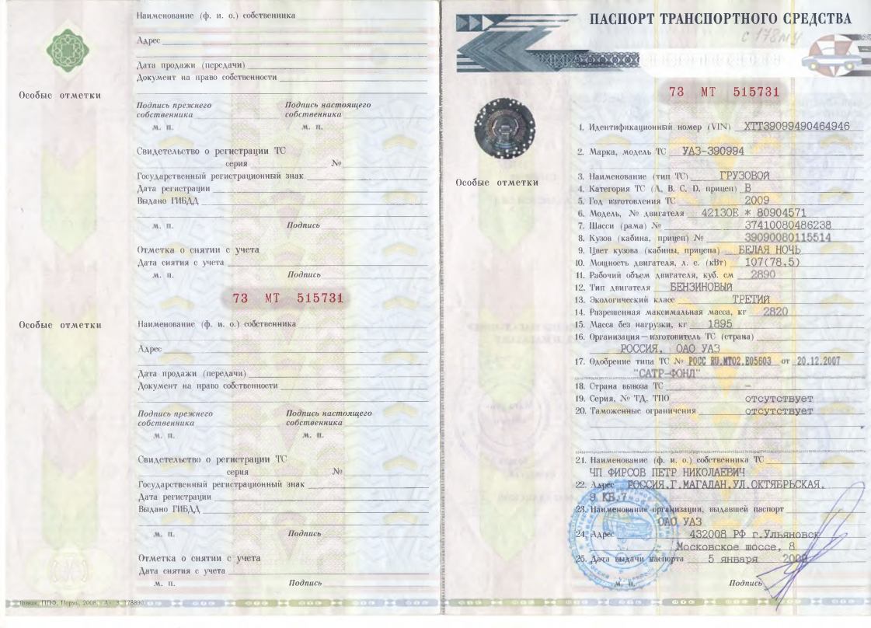
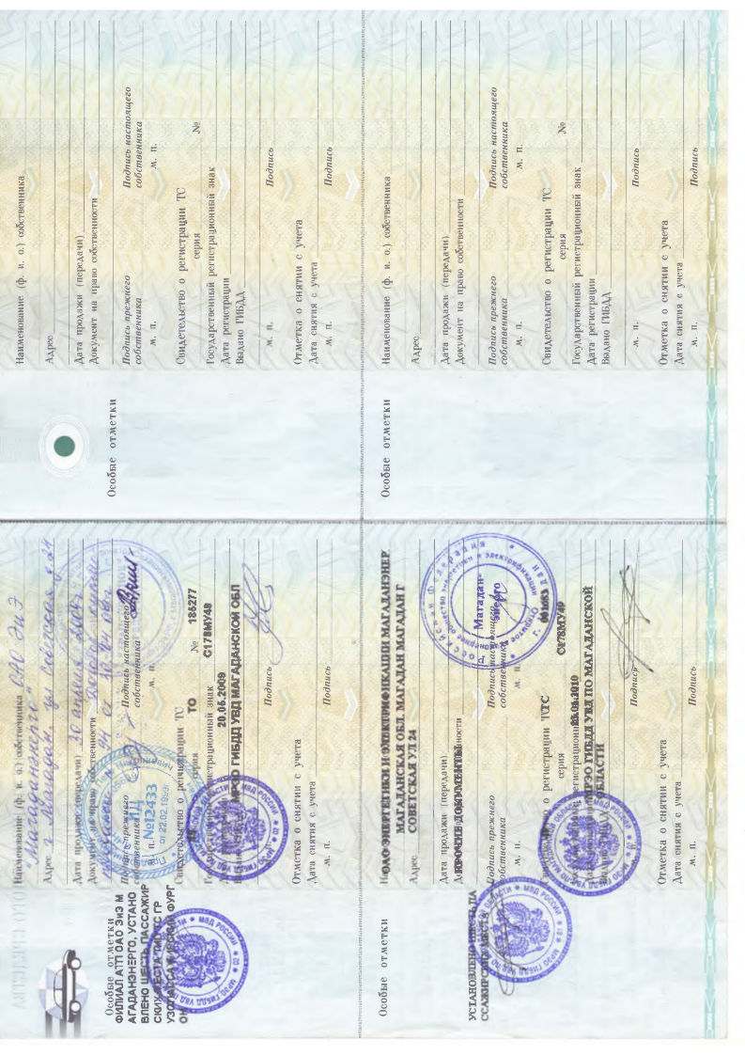

Свидетельство о регистрации ТС
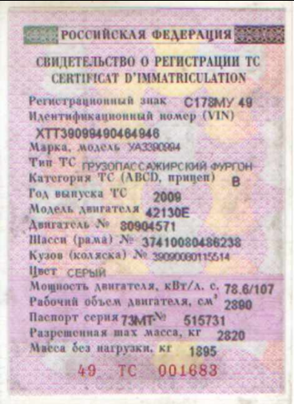
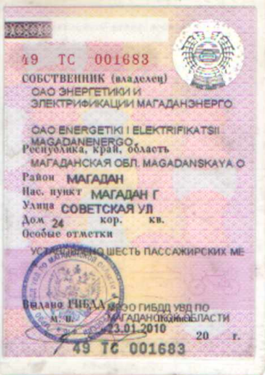

Фотографии ТС
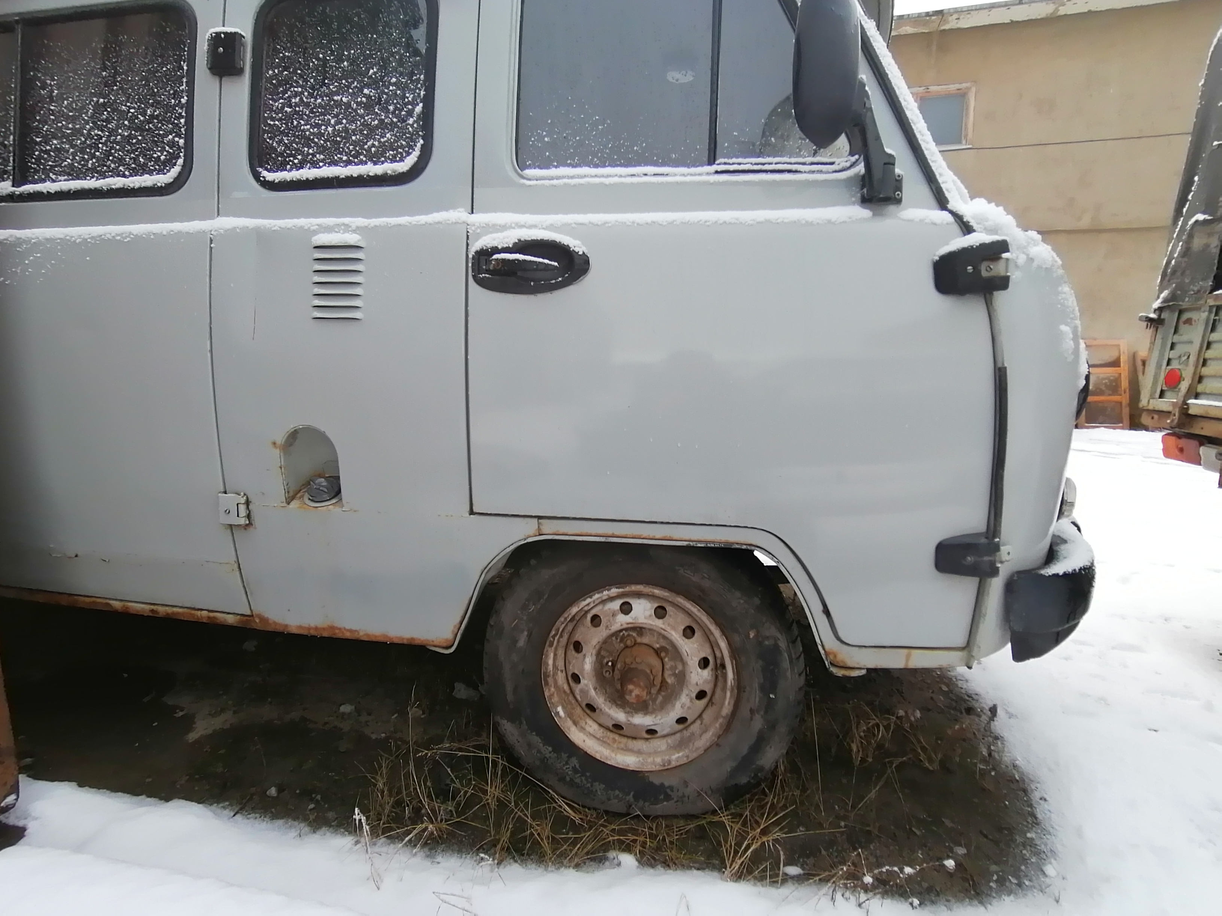

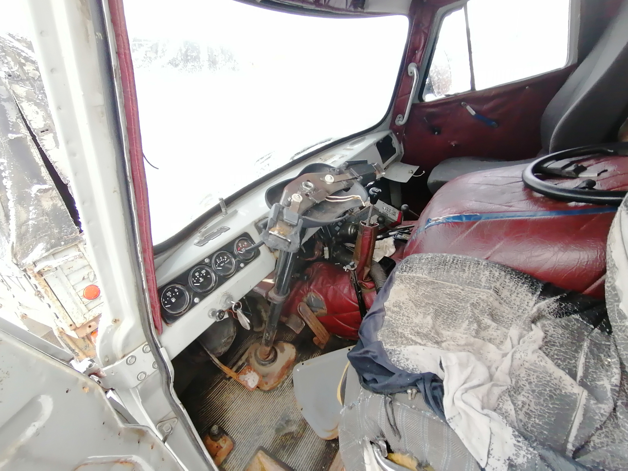

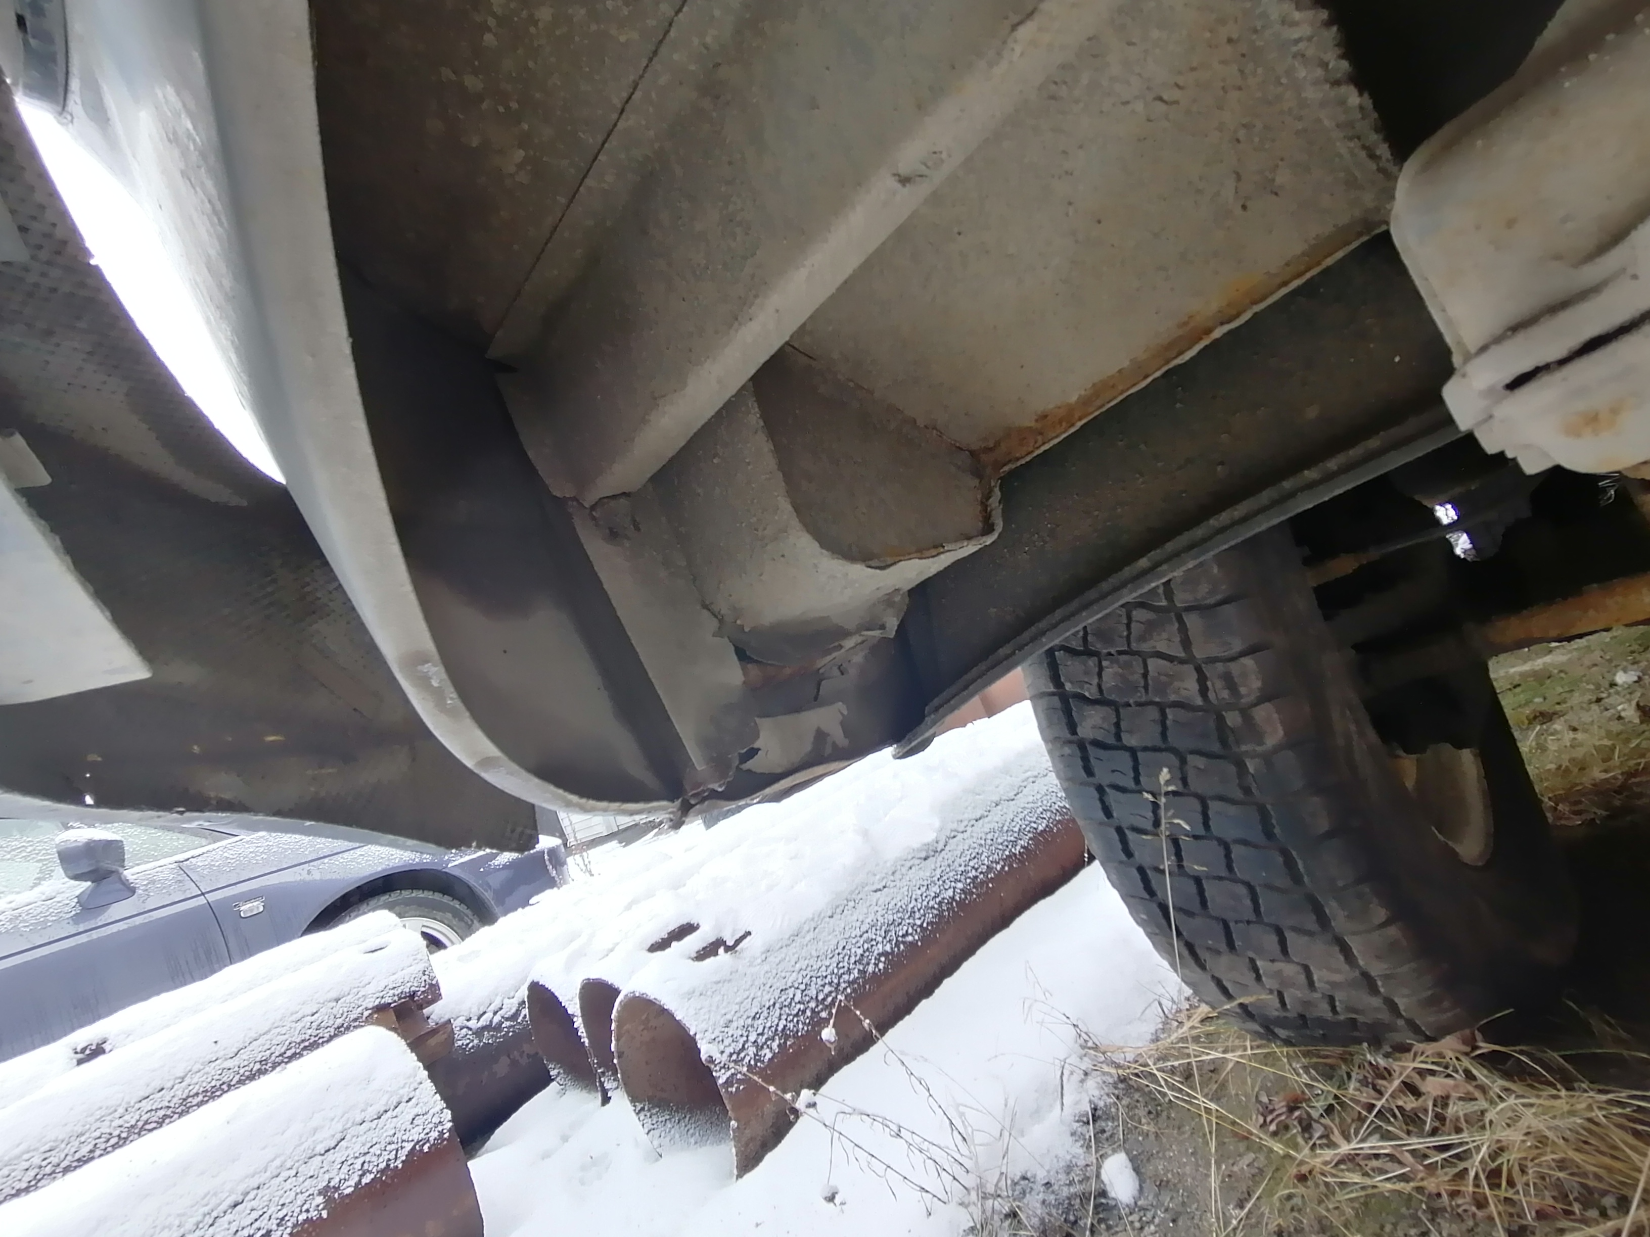

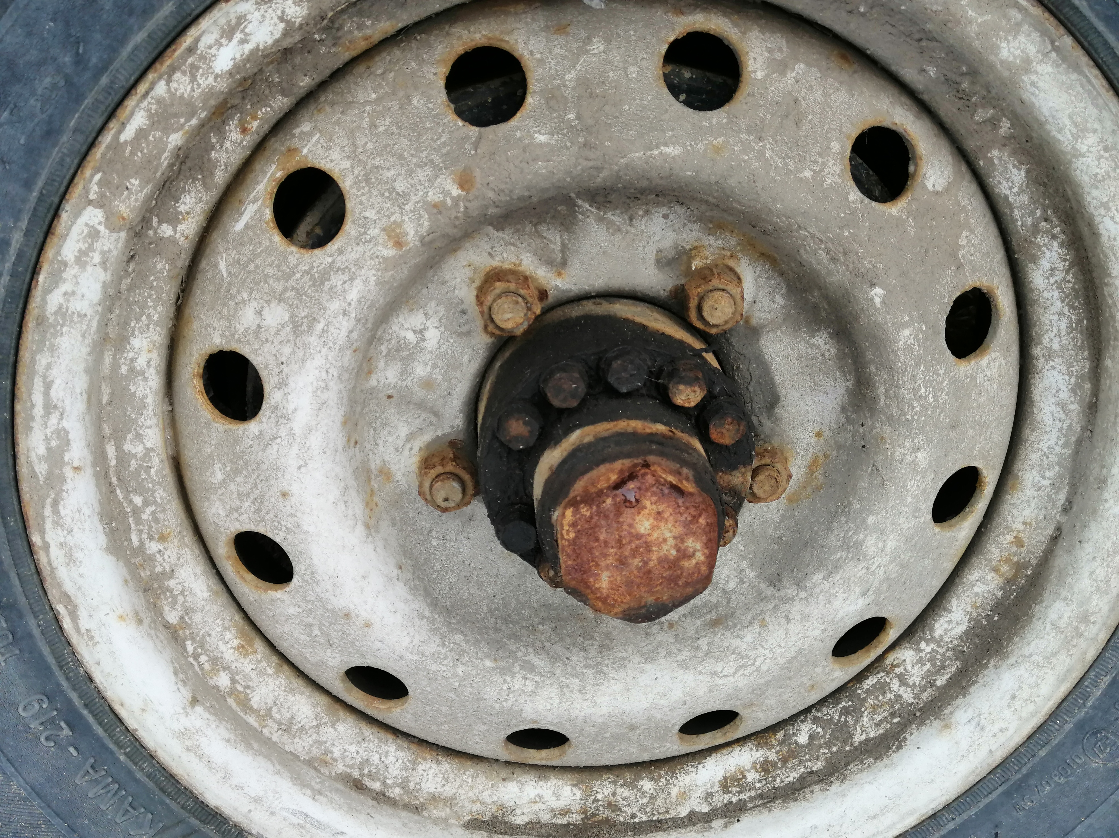

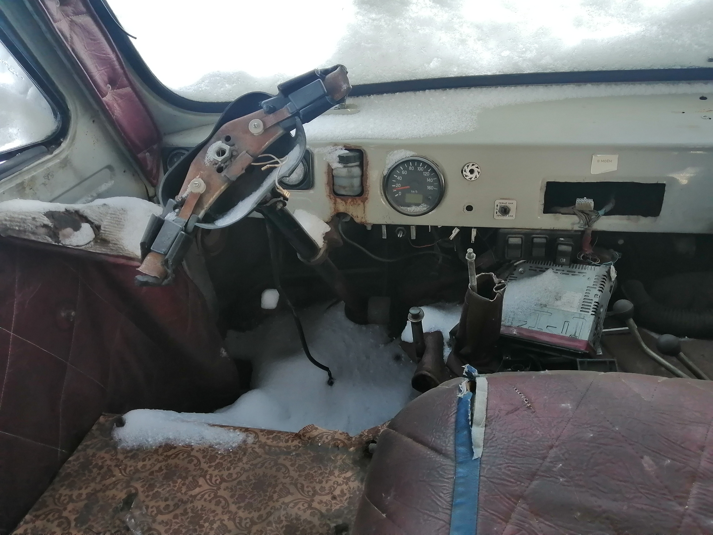

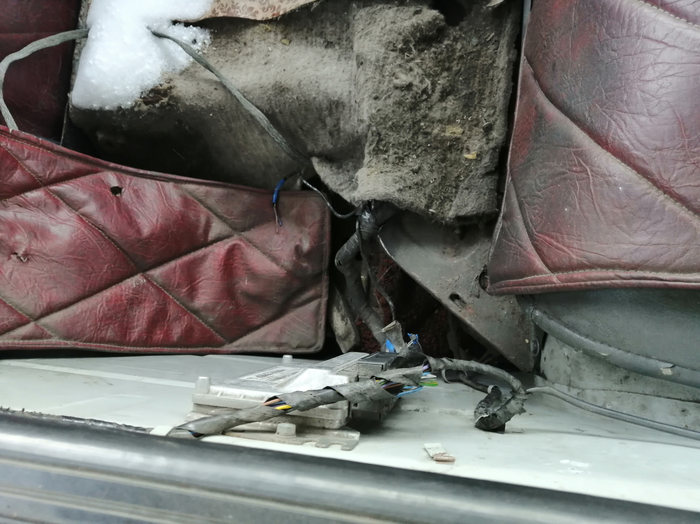
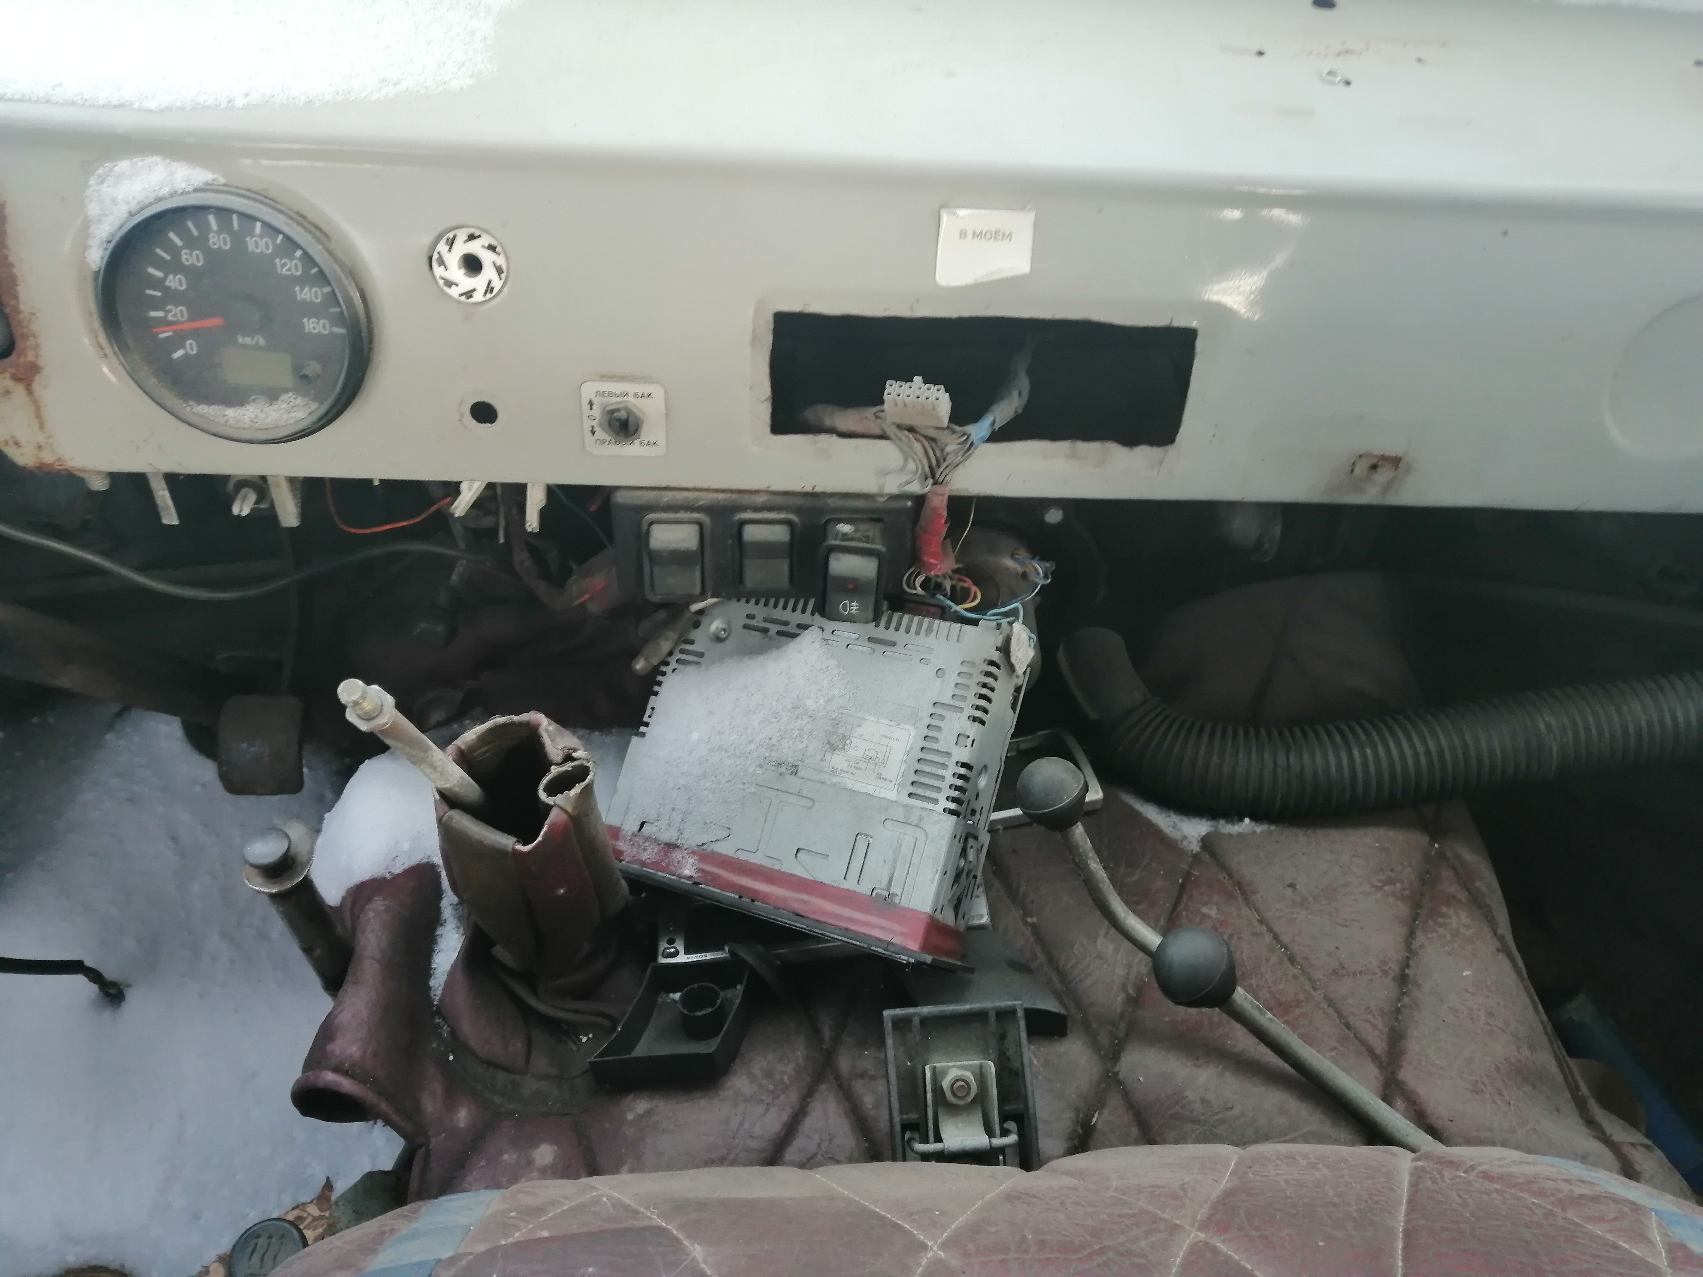

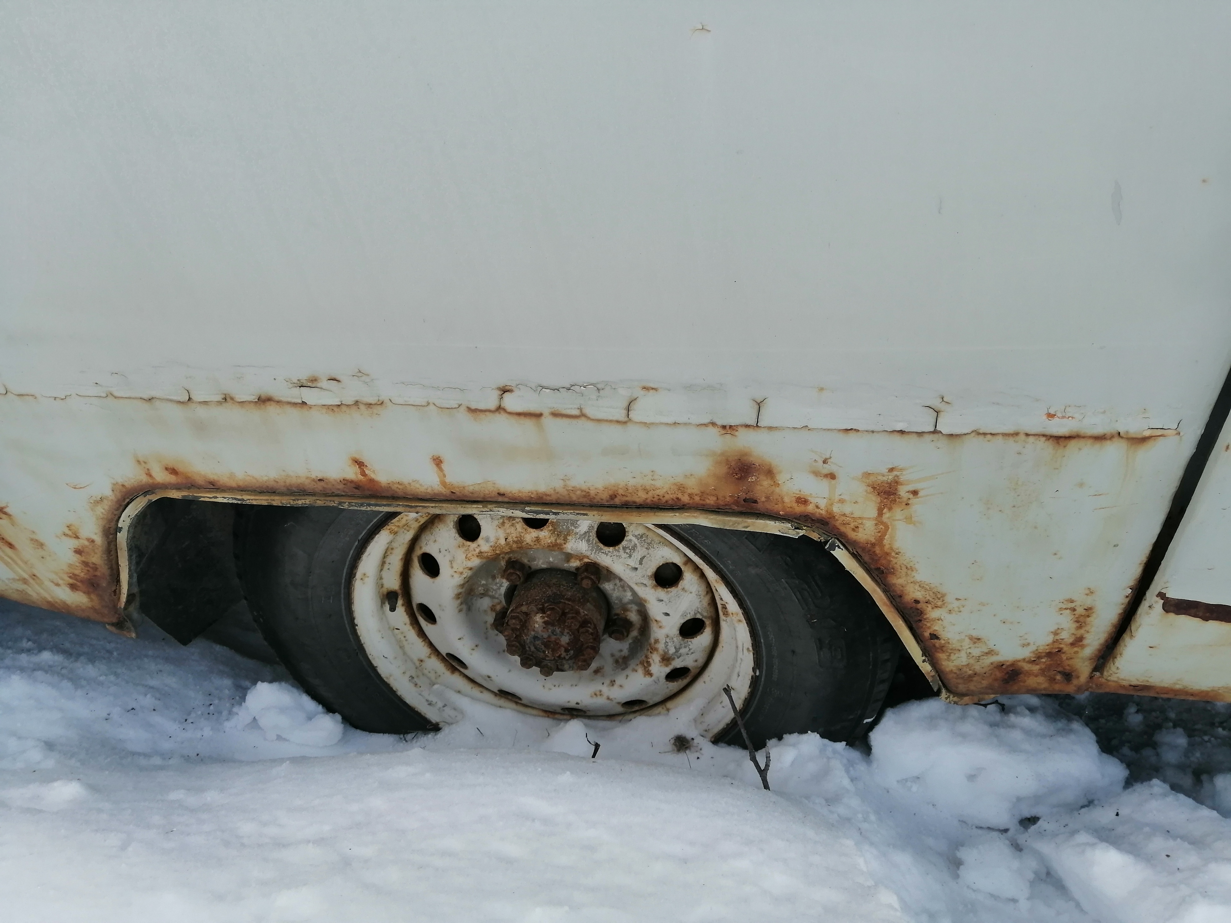

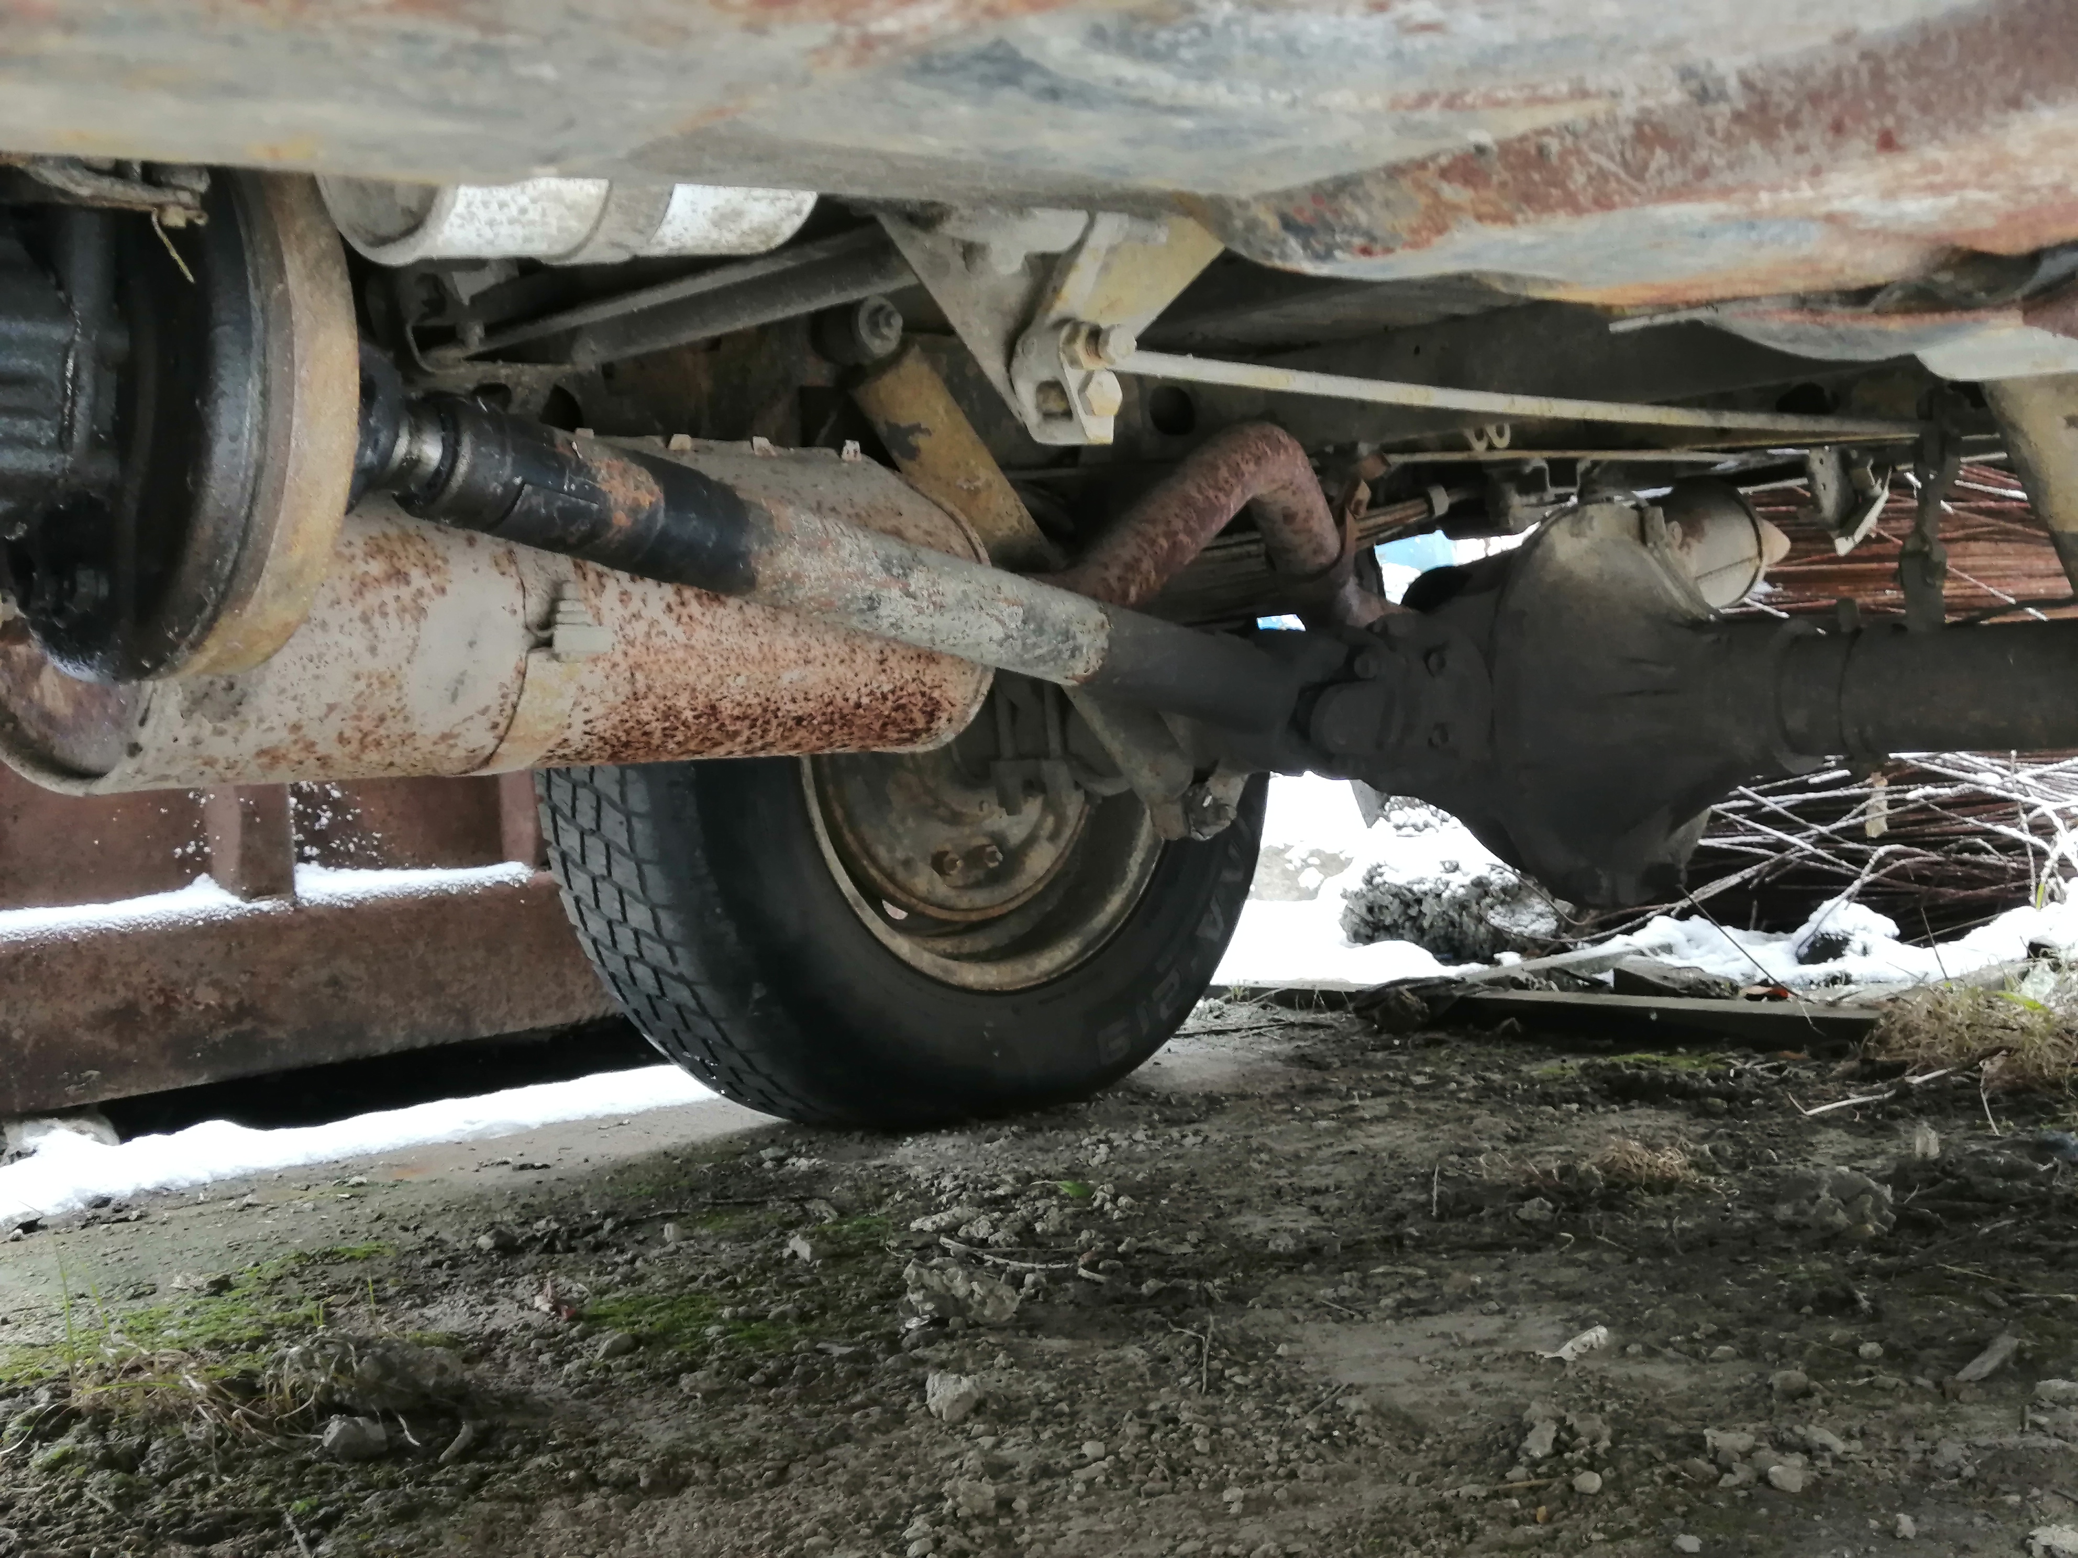
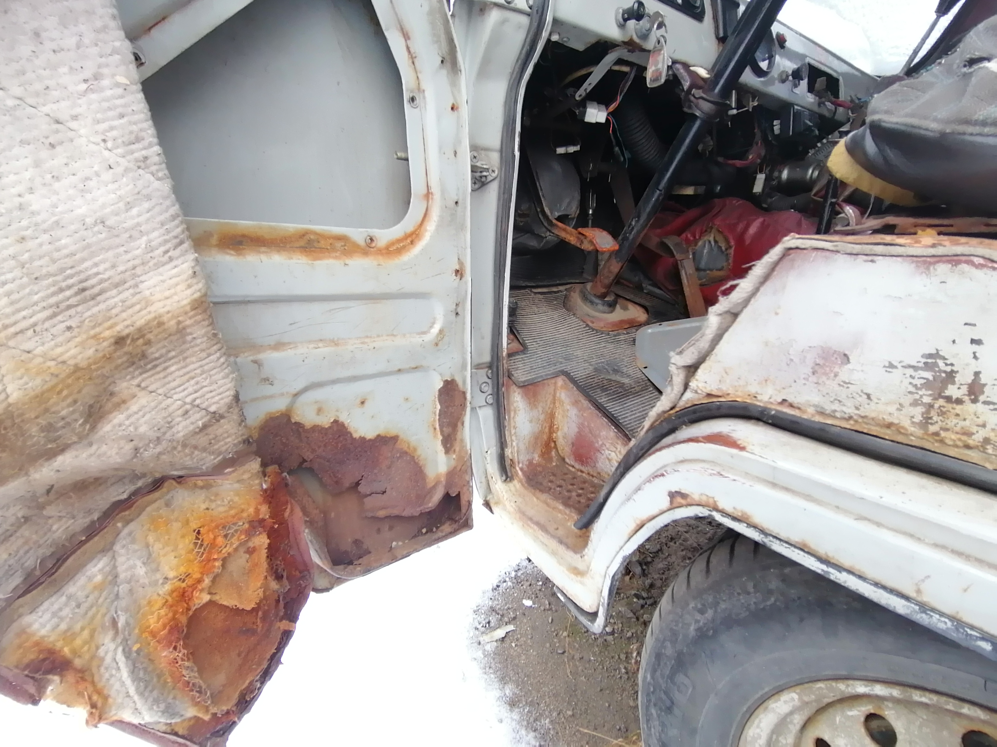

Приложение № 2

ПРОЕКТ ДОГОВОРА КУПЛИ-ПРОДАЖИ

Пояснения к проекту договора купли-продажи:

- Все положения настоящего проекта Договора являются существенными условиями для Продавца;
- Любые предоставляемые Заявителем / Участником разногласия по условиям настоящего проекта Договора носят статус «желательных», и в случае если Продавец не примет указанные разногласия, Заявитель / Участник будет обязан заключить Договор на условиях исходного проекта Договора.
- Продавец оставляет за собой право рассмотреть и принять перед подписанием Договора предложения и дополнительные (не носящие принципиального характера) изменения к Договору. В случае если стороны не придут к соглашению об этих изменениях, они будут обязаны подписать Договор на условиях, изложенных в Документации;
- упоминаемые по тексту «ТМЦ» являются опцией в зависимости от транспортного средства и при их отсутствии у Продавца должны быть исключены из условий Договора.

ДОГОВОР КУПЛИ-ПРОДАЖИ

НЕВОСТРЕБОВАННЫХ ТОВАРНО-МАТЕРИАЛЬНЫХ ЦЕННОСТЕЙ

№_____________

«___» ___________ 20__ г. г.___________

Публичное акционерные общество энергетики и электроификации «Магаданэнерго» (далее – «Продавец»), в лице директора филиала «Южные электрические сети» Дьяченко Виктора Викторовича, действующего на основании доверенности № _____________, с одной стороны, и _________________________ (далее – «Покупатель»), в лице _________________________, действующего на основании_____, с другой стороны, совместно в дальнейшем именуемые «Стороны», а по отдельности – «Сторона», по результатам проведенной Продавцом конкурентной процедуры по лоту №_________, и на основании протокола об итогах Процедуры реализации от «___»__________ г. № _______, заключили настоящий договор (далее – «Договор») о нижеследующем:

- ПРЕДМЕТ ДОГОВОРА
  - Продавец обязуется в порядке и сроки, установленные Договором, передать в собственность Покупателю Невостребованные товарно-материальные ценности (некондиционные, бывшее в употреблении) — автомобиль грузовой УАЗ-39094, регестрационный знак С 178 МУ 49, образовавшийся у Продавца в процессе производственной и хозяйственной деятельности, и являющийся собственностью Продавца (далее – «Невостребованные товарно-материальные ценности») в соответствии со Спецификацией (Приложение № 1 к Договору), Графиком реализации Невостребованных товарно-материальных ценностей (Приложение № 2 к Договору) и Техническим заданием (Приложение № 5 к Договору), а Покупатель обязуется принять Невостребованные товарно-материальные ценности и уплатить Цену Договора.
  - Невостребованные товарно-материальные ценности, передаваемые по Договору Покупателю, являются бывшими в употреблении. Качество невостребованных товарно-материальных ценностей Покупателю известно и претензий к качеству передаваемых невостребованных товарно-материальных ценностей Покупатель не имеет.
  - Место передачи Невостребованных товарно-материальных ценностей -территория «Южные электрические сети» ПАО «Магаданэнерго». Фактический адрес: Российская Федерация, Магаданская область, г. Магадан, пер. Марчеканский д. 27. Площадка/склад: 685000, г. Магадан, пер. Марчеканский д. 27.

- ЦЕНА ДОГОВОРА И ПОРЯДОК РАСЧЕТОВ
  - Цена Договора в соответствии со Спецификацией (Приложение № 1 к Договору) является твердой и составляет ____________________________ (указывается цифрами и прописью) рублей _____ копеек, в том числе НДС________________________(указывается цифрами и прописью) рублей ___ копеек.

Цена за Невостребованные товарно-материальных ценности указана в Спецификации (Приложение № 1 к Договору).
  - Оплата по Договору осуществляется Покупателем в следующем порядке:
    - Предварительная оплата по Договору составляет 100 (сто) % от стоимости Цены Договора, указанной в Спецификации (Приложение № 1 к Договору) и в п.2.1 Договора.
    - Покупатель на основании счета Продавца производит предварительную оплату в размере, указанном в пункте 2.2.1 Договора, в течение 5 (пяти) календарных дней с даты заключения Договора и получения Покупателем счета Продавца.
    - Расчеты по Договору осуществляются в валюте Российской Федерации. Оплата производится Покупателем путем перечисления денежных средств на расчетный счет Продавца, указанный в Договоре. Обязательство Покупателя по осуществлению платежа считается исполненным с даты зачисления денежных средств на расчетный счет Продавца.
  - Цена Договора включает стоимость всех реализуемых Невостребованных товарно-материальных ценностей. Расходы на погрузку Невостребованных товарно-материальных ценностей, транспортные расходы по вывозу Невостребованных товарно-материальных ценностей, а также иные расходы Покупателя необходимые для погрузки и транспортировки Невостребованных товарно-материальных ценностей, осуществляются за счет Покупателя.
  - Продавец обязан представить Покупателю счета-фактуры, выставленные в сроки и оформленные в порядке, установленном законодательством Российской Федерации. В случае нарушения Продавцом данного требования, он обязан произвести замену счета-фактуры в течение 3 (трех) рабочих дней с даты получения соответствующего письменного требования Покупателя.

- ПОРЯДОК ОТГРУЗКИ И ПРИЕМКИ НЕВОСТРЕБОВАННЫХ ТОВАРНО-МАТЕРИАЛЬНЫХ ЦЕННОСТЕЙ
  - Покупатель обязан приступить к вывозу Невостребованных товарно-материальных ценностей в месте передачи, указанном в пункте 1.3 Договора, в течение 10 (десяти) календарных дней с даты заключения Договора, но не ранее исполнения обязательств по оплате, предусмотренных в пункте 2.2.2. Договора. Весь объём Невостребованных товарно-материальных ценностей должен быть вывезен Покупателем не позднее 01.03.2024 г.
  - Отгрузка Невостребованных товарно-материальных ценностей производится согласно Графику реализации Невостребованных товарно-материальных ценностей (Приложение № 2 к Договору), средствами и специалистами Покупателя при участии уполномоченных представителей Сторон. Покупатель заблаговременно уведомляет Продавца, о прибытии его уполномоченных представителей и транспорта на соответствующую(ий) площадку / склад.
  - Покупатель, в течение 3 (трех) календарных дней с даты заключения Договора, обязан предоставить Продавцу сведения о специалистах и транспортных средствах, участвующих в вывозе Невостребованных товарно-материальных ценностей. Вместе с указанными сведениями предоставляются копии доверенностей уполномоченных представителей Покупателя.
  - Покупатель обязан обеспечить присутствие во время приемки Невостребованных товарно-материальных ценностей в месте передачи Невостребованных товарно-материальных ценностей уполномоченного представителя с надлежащим образом оформленной доверенностью на приемку Невостребованных товарно-материальных ценностей. При отсутствии представителя Покупателя или отсутствии у такого представителя надлежащим образом оформленной доверенности, Продавец вправе отказаться от передачи Невостребованных товарно-материальных ценностей, при этом такой отказ не будет являться нарушением обязательств Продавца по Договору. Оригинал доверенности представителя Покупателя подлежит передаче Продавцу.
  - По окончании приемки Стороны подписывают акт приема-передачи Невостребованных товарно-материальных ценностей в 2 (двух) экземплярах (Приложение № 3 к Договору).
  - Право собственности на Невостребованные товарно-материальные ценности, а также риск их случайной гибели или утраты переходит от Продавца к Покупателю с момента подписания Сторонами акта приема-передачи.
  - Покупатель в соответствии с 283-ФЗ от 03.08.2018 «О государственной регистрации транспортных средств в Российской Федерации и о внесении изменений в отдельные законодательные акты Российской Федерации» и Постановления Правительства Российской Федерации от 21.12.2019 № 1764 «О государственной регистрации транспортных средств в регистрационных подразделениях государственной инспекции безопасности дорожного движения Министерства внутренних дел Российской Федерации», производит регистрационные действия в течение 10 дней с даты подписания акта приема-передачи.
  - Продавец не позднее 3 (трех) рабочих дней с момента подписания акта приема-передачи, указанного в пункте 3.5 Договора, обязан предоставить Покупателю оригинал товарной накладной по форме ТОРГ-12.

- ОТВЕТСТВЕННОСТЬ СТОРОН
  - За неисполнение или ненадлежащее исполнение обязательств по Договору Стороны несут ответственность в соответствии с законодательством Российской Федерации и Договором. Меры ответственности, предусмотренные Договором, не освобождают Стороны от ответственности, установленной законодательством Российской Федерации и должны рассматриваться как дополнительные, если Договором прямо не предусмотрено иное.
  - В случае нарушения Покупателем сроков вывоза Невостребованных товарно-материальных ценностей, установленных Графиком реализации Невостребованных товарно-материальных ценностей (Приложение № 2 к Договору), Продавец вправе требовать уплаты Покупателем неустойки в размере 0,1 (ноль целых одна десятая) процента от цены не вывезенного в срок Невостребованных товарно-материальных ценностей за каждый день просрочки.
  - В случае нарушения Покупателем сроков оплаты, установленных разделом 2 Договора, Продавец вправе требовать уплаты Покупателем неустойки в размере 0,1 (ноль целых одна десятая) процента от несвоевременно оплаченной суммы за каждый день просрочки.
  - В случае нарушения Покупателем требований пропускного и внутриобъектового режима, требований охраны труда, пожарной и промышленной безопасности, если они зафиксированы Продавцом или уполномоченным государственным органом, Продавец, помимо возмещения убытков, вправе требовать уплаты Покупателем штрафа в размерах, установленных Приложением № 4 к Договору.
  - Покупатель несет ответственность перед Продавцом за причиненный ущерб в размере фактически понесенных и документально подтвержденных расходов, возникших в связи с неисполнением (ненадлежащим исполнением) Покупателем своих обязательств, произведенных для восстановления нарушенного права, а также упущенной выгоды.
  - Предусмотренная Договором неустойка за неисполнение (ненадлежащее исполнение) Покупателем обязательств является штрафной. Убытки подлежат возмещению в полной сумме сверх неустойки.
  - Ответственность Продавца за причиненные Покупателю убытки ограничивается реальным ущербом, но не более Цены Договора.
  - Обязанность по уплате неустойки и / или штрафов, возмещения убытков, предусмотренных Договором, возникает у любой из Сторон только при условии получения письменного требования другой Стороны.
  - Уплата неустойки и / или штрафа не освобождает Стороны от исполнения обязательств по Договору, обязанности по устранению допущенных нарушений условий Договора и / или их последствий.
  - Учитывая, что для Продавца надлежащее и своевременное выполнение Покупателем своих обязательств по Договору имеет существенное значение, Стороны признают, что размер неустоек, установленный Договором, является соразмерным последствиям неисполнения либо ненадлежащего исполнения Покупателем соответствующих обязательств по Договору.
  - Определение суммы неустойки, подлежащей уплате, возможно в досудебном порядке при признании суммы неустойки Стороной, нарушившей обязательства по Договору, и письменном уведомлении об этом другой Стороны. В случае непризнания Стороной, нарушившей обязательства по Договору, суммы неустойки, указанной в письменном требовании, сумма неустойки, подлежащая уплате виновной Стороной, определяется на основании решения суда.

- КОНФИДЕНЦИАЛЬНОСТЬ
  - Под конфиденциальной информацией (далее – «Информация») для целей Договора понимается любая информация, передаваемая Продавцом Покупателю в устной либо документальной форме, в виде электронного файла, в любом другом виде, а также полученная Покупателем самостоятельно в ходе визитов на территорию Продавца в процессе проведения переговоров, заключения и исполнения Договора, в отношении которой соблюдаются следующие условия:
- данная Информация имеет действительную или потенциальную коммерческую ценность для Продавца в силу неизвестности ее третьим лицам, в том числе по причине введения в отношении нее режима Коммерческой тайны;
- данная Информация не относится к категории общедоступной или обязательной к раскрытию Продавцом в соответствии с законодательством Российской Федерации.
  - Условия Договора и сам факт его заключения составляют Информацию в той части, в которой такие обстоятельства не были известны третьим лицам на момент заключения Договора в рамках проводимых Продавцом конкурентных процедур.
  - Информация может содержаться в письмах, отчетах, аналитических материалах, справках, результатах исследований, схемах, графиках, спецификациях и других документах, оформленных как на бумажных, так и на электронных носителях.
  - На документ, содержащий Информацию, Продавцом может быть нанесен гриф «Коммерческая тайна» с указанием обладателя этой информации.
  - Информация может включать в себя, в том числе, но не ограничиваясь:
- финансовую (бухгалтерскую) отчетность;
- учетные регистры бухгалтерского учета;
- бизнес-планы;
- договоры (соглашения), заключаемые или заключенные непосредственно Продавцом либо в его пользу, а также информацию и сведения, содержащиеся в данных договорах (соглашениях);
- сведения о финансовых, правовых, организационных и других взаимоотношениях между Продавцом и третьими лицами;
- сведения о находящихся на регистрации товарных знаках Продавца, а также об объектах интеллектуальной собственности Продавца, сведения о которых не являются опубликованными;
- сведения о поставщиках, поставщиках оборудования и материалов, а также о покупателях продукции Продавца и их аффилированных лицах;
- сведения об объемах производства и / или реализации продукции и услуг Продавца или его аффилированных лиц;
- материалы обобщения, анализа, оценки, иных действий по обработке вышеуказанной Информации и документов.
  - Покупатель обязан безусловно обеспечить защиту и сохранение конфиденциальности Информации в течение срока действия Договора и в течение 3 (трех) лет после его прекращения (расторжения) или исполнения, в том числе:
    - Не разглашать, не обсуждать содержание, не предоставлять копий, не публиковать и не раскрывать в какой-либо иной форме третьим лицам Информацию без получения предварительного письменного согласия Продавца, за исключением случаев, предусмотренных законодательством Российской Федерации и пунктом 5.6.7 Договора.
    - Принимать меры предосторожности, обычно используемые для защиты такого рода информации в деловом обороте, при этом если Покупателем используются меры защиты информации, обеспечивающие уровень ее защиты выше, чем тот, который является обычным для существующих условий делового оборота, Покупатель обязан использовать в отношении защиты Информации обычно используемые им меры защиты.
    - Использовать Информацию исключительно для целей, для которых она была предоставлена.
    - Не осуществлять действий (бездействия), результатом которых может быть несанкционированное раскрытие Информации третьим лицам.
    - В случае возникновения угрозы несанкционированного раскрытия Информации, немедленно, но в любом случае не позднее следующего рабочего дня, уведомить об этом Продавца, а также обеспечить содействие, которое потребует Продавец для предотвращения такого несанкционированного раскрытия.
    - По требованию Продавца уничтожить всю Информацию, которую будет невозможно передать Продавцу по его запросу или которая будет находиться на технических средствах Покупателя. При этом Продавец признает, что обязательства по возврату или уничтожению не распространяются на копии записей результатов работы компьютера или иной вычислительной машины, а также иных записей, содержащих Информацию, которые были созданы вследствие автоматического архивирования или методики создания резервных копий.
    - Раскрывать Информацию своим работникам, членам органов управления и контроля, акционерам и аудиторам только в случае служебной необходимости в объеме, требуемом для исполнения Договора, оставаясь ответственным за действия таких лиц, как за свои собственные.
    - Не разглашать третьим лицам факты передачи или получения Информации.
  - Покупатель, нарушивший условия настоящего раздела Договора, возмещает Продавцу убытки, вызванные таким нарушением, в течение 10 (десяти) календарных дней с даты получения соответствующего письменного требования Продавца.
  - Условия защиты Информации, представляемой Продавцом Покупателю, могут быть дополнительно урегулированы отдельно заключаемым Сторонами соглашением.

- АНТИКОРРУПЦИОННАЯ ОГОВОРКА
  - Стороны обязуются обеспечить, чтобы при исполнении обязательств, возникающих по Договору или в связи с ним, их аффилированные лица, работники и / или представители не выплачивали, прямо или косвенно не предлагали и не разрешали выплату денежных средств или передачу ценностей, любым аффилированным лицам, работникам и / или представителям другой Стороны, а также лицам, аффилированным по отношению к таким работникам и / или представителям, для оказания влияния на действия или решения соответствующих лиц с целью получить для себя какие-либо неправомерные преимущества или иные выгоды.
  - При исполнении своих обязательств по Договору, Стороны, их аффилированные лица, работники и / или представители также обязуются не осуществлять действия, квалифицируемые Применимым для целей Договора правом как дача или получение взятки, коммерческий подкуп, а также любые иные действия, нарушающие требования права РФ и международных актов о противодействии легализации (отмыванию) доходов, полученных преступным путем.
  - В случае возникновения у любой Стороны обоснованных предположений, что в процессе исполнения Договора произошло или может произойти нарушение каких-либо положений настоящего раздела Договора, такая Сторона обязуется письменно уведомить другую Сторону о таких предположениях. В уведомлении Сторона обязана сослаться на факты или предоставить соответствующие материалы, подтверждающие или дающие основание полагать, что произошло или может произойти нарушение положений настоящего раздела Договора.
  - После направления письменного уведомления соответствующая Сторона имеет право приостановить исполнение обязательств по Договору до получения письменного подтверждения другой Стороны, что нарушения не произошло или не произойдет. Соответствующее подтверждение должно быть направлено другой Стороной в течение 5 (пяти) рабочих дней с даты получения письменного уведомления.
  - Каналы связи «Линия доверия Группы РусГидро»:

Телефон автоответчика: +7 (495) 785-09-37 и форма обратной связи на сайте.

- ФОРС-МАЖОР
  - Стороны освобождаются от ответственности за неисполнение или ненадлежащее исполнение обязательств по Договору, возникшее вследствие непреодолимой силы, то есть чрезвычайных и непредотвратимых при данных условиях обстоятельств, которые возникли после заключения Договора, и которые Стороны не могли ни предвидеть, ни предотвратить разумными мерами, в том числе: стихийные бедствия (землетрясение, наводнение, ураган), пожар, массовые заболевания (эпидемии), забастовки, военные действия, террористические акты, диверсии, ограничения перевозок, запретительные меры государств, запрет торговых операций, в том числе с отдельными странами, вследствие принятия международных санкций и других, не зависящих от воли Сторон обстоятельств, повлекших за собой невозможность выполнения Сторонами своих обязательств по Договору.
  - Сторона имеет право ссылаться на обстоятельства непреодолимой силы только в случае, если такие обстоятельства непосредственно повлияли на возможность исполнения этой Стороной условий Договора.
  - Сторона, для которой наступили обстоятельства непреодолимой силы, должна незамедлительно, но в любом случае не позднее 5 (пяти) календарных дней с момента возникновения таких обстоятельств, письменно известить другую Сторону о наступлении и предполагаемом сроке действия обстоятельств непреодолимой силы, и в разумный срок представить необходимые документальные подтверждения.
  - Документом, свидетельствующим обстоятельства непреодолимой силы (форс-мажор) является Сертификат о форс-мажоре, выдаваемый в установленном порядке Торгово-промышленной палатой Российской Федерации.
  - Отсутствие уведомления или несвоевременное уведомление об обстоятельствах непреодолимой силы лишает соответствующую Сторону права в дальнейшем ссылаться на их наступление как на основание, освобождающее или ограничивающее ее ответственность за неисполнение обязательств по Договору.
  - При наличии обстоятельств непреодолимой силы сроки выполнения Сторонами обязательств по Договору продлеваются на время, в течение которого действуют обстоятельства непреодолимой силы либо на время, необходимое для устранения Сторонами последствий действия таких обстоятельств. В случае если обстоятельства непреодолимой силы продолжают действовать более 30 (тридцати) календарных дней либо сроки, требующиеся для устранения Сторонами последствий действия таких обстоятельств непреодолимой силы, превышают указанный срок, Стороны обязуются в кратчайший срок провести переговоры с целью выявления приемлемых для обеих Сторон альтернативных способов исполнения Договора. При этом любая из Сторон вправе отказаться от исполнения Договора в одностороннем внесудебном порядке.

- ОСОБЫЕ ПОЛОЖЕНИЯ
  - Покупатель обязуется не привлекать и не допускать привлечения к исполнению обязательств по Договору организации, имеющие признаки недобросовестности, определенные постановлением Пленума Высшего Арбитражного Суда Российской Федерации (далее – ВАС РФ) от 12.10.2006 № 53 «Об оценке арбитражными судами обоснованности получения налогоплательщиком налоговой выгоды», постановлениями Президиума ВАС РФ от 20.04.2010 № 18162/09 и от 25.05.2010 № 15658/09, согласно которым при оценке необоснованной налоговой выгоды необходимо учитывать не только реальность совершения хозяйственных операций, но также и деловую репутацию и платежеспособность контрагента, риск неисполнения обязательств, наличие у контрагента необходимых для исполнения обязательств ресурсов, и / или соответствующие Критериям оценки рисков, используемым налоговыми органами в процессе отбора объектов для проведения выездных налоговых проверок (утверждены приказом ФНС России от 30.05.2007 № ММ-3-06/333@ или заменяющий его документ).
  - Покупатель обязуется незамедлительно уведомить Продавца о появлении в ходе исполнения Договора у привлеченных организаций признаков недобросовестности, указанных в пункте 8.1 Договора, а также обеспечить прекращение участия таких организаций в исполнении Договора.
  - В случае нарушения Покупателем обязательств, установленных пунктами 8.1, 8.2 Договора, Продавец в дополнение к основаниям, предусмотренным Договором, вправе в одностороннем внесудебном порядке отказаться от Договора путем направления уведомления об отказе от Договора (исполнения Договора) с указанием даты прекращения (расторжения) Договора, которая должна наступать ранее 10 (десяти) рабочих дней с даты получения Покупателем такого уведомления. Договор считается прекращенным (расторгнутым) с даты, указанной в уведомлении об отказе от Договора (исполнения Договора) при условии, что Продавец не отзовет указанное Уведомление по итогам рассмотрения мотивированных письменных возражений Покупателя, представленных до наступления указанной Продавцом даты расторжения.
  - Покупатель обязан уплатить Продавцу штраф в размере суммы денежных средств, перечисленной организации, отвечающей признакам недобросовестности, а также дополнительно компенсировать Продавцу убытки, причиненные в результате нарушения обязательств, установленных пунктами 8.1, 8.2 Договора.
  - Штраф, предусмотренный пунктом 8.4 Договора, оплачивается Покупателем в течение 10 (десяти) рабочих дней с даты получения соответствующего письменного требования Продавца. Продавец вправе предъявить требование об уплате штрафа вне зависимости от направления уведомления об отказе от Договора (исполнения Договора), предусмотренного пунктом 8.3 Договора.
  - Независимо от других положений Договора, положения пунктов 8.4, 8.5 Договора продолжают действовать в течение 4 (четырех) лет после его прекращения (расторжения) или исполнения.
  - В случае предъявления Продавцу штрафных санкций в связи с деятельностью Покупателя при исполнении обязанностей по Договору, Покупатель обязуется оплатить их в течение 10 дней с даты предъявления соответствующего требования Продавцом.

- ЗАВЕРЕНИЯ СТОРОН
  - Каждая из Сторон заявляет и подтверждает другой Стороне, что:
- она является юридическим лицом, надлежащим образом учрежденным и правомерно осуществляющим свою деятельность в соответствии с законодательством Российской Федерации;
- она обладает полной правоспособностью на заключение Договора и исполнение всех своих обязательств, возникающих из Договора или в связи с ним;
- она получила все корпоративные одобрения Договора органами управления по основаниям, установленным законодательством Российской Федерации и / или учредительными документами такой Стороны, а также согласования и разрешения органов и иных лиц, необходимые для заключения и исполнения Договора;
- лица, подписывающие от имени Сторон Договор, надлежащим образом уполномочены на его подписание;
- она располагает ресурсами, необходимыми и достаточными для своевременного и надлежащего исполнения обязательств, возникающих из Договора или в связи с ним.
  - Покупатель заявляет и заверяет Продавца в том, что на момент заключения Договора:
- учредителем / учредителями Покупателя являются лица, не являющиеся массовыми учредителем / учредителями;
- руководителем Покупателя является лицо, не являющееся массовым руководителем;
- Покупатель фактически находится по адресу, указанному в Едином государственном реестре юридических лиц;
- Покупатель своевременно и в полном объеме уплачивает налоги и сборы в соответствии с законодательством Российской Федерации;
- Покупатель не находится в процедуре несостоятельности (банкротства) в соответствии с законодательством Российской Федерации; отсутствуют любые обстоятельства, включая, но не ограничиваясь: решения судов различных юрисдикций, решения органов государственной власти и должностных лиц, иные обстоятельства способные повлиять на возможность Покупателя должным образом исполнять обязательства, возникающие из Договору или в связи с ним;
- Покупатель тщательно изучил всю информацию, связанную с Договором, полностью ознакомлен со всеми условиями купли – продажи Невостребованных товарно-материальных ценностей, и принимает на себя все расходы, риски и трудности исполнения обязательств, возникающих из Договора или в связи с ним;
- Покупатель своевременно и в полном объеме в соответствии с законодательством Российской Федерации намерен отражать все финансово-хозяйственные операции, связанные с исполнением Договора;
- вся информация, предоставленная Продавцу, является достоверной, полной и точной, и Покупатель не скрыл никаких обстоятельств, которые при их обнаружении могли бы негативно повлиять на решение Продавца заключить Договор на указанных в нем условиях.
  - При заключении и исполнении Договора каждая Сторона полагается на достоверность, точность и полноту заверений другой Стороны, изложенных в настоящем разделе Договора.
  - В случае, если Покупатель при заключении Договора предоставил Продавцу недостоверные заверения о любом из указанных в настоящем разделе Договора обстоятельств, имеющих существенное значение для заключения и исполнения Договора, Покупатель обязан по письменному требованию Продавца уплатить последнему штраф в размере 5 (пяти) % от Цены Договора, указанной в пункте 2.1 Договора.
  - Недостоверность, неточность или неполнота любых указанных в настоящем разделе Договора обстоятельств в значительной степени лишает получившую указанные заверения Сторону того, на что она была вправе рассчитывать при заключении Договора, и дает ей право на односторонний отказ от Договора без возмещения другой Стороне каких-либо убытков, причиненных отказом от Договора (исполнения Договора).

- ПРЕКРАЩЕНИЕ (РАСТОРЖЕНИЕ) ДОГОВОРА
  - Договор может быть прекращен (расторгнут) по соглашению Сторон. Сторона, имеющая намерение расторгнуть Договор, направляет письменное уведомление об этом другой Стороне в порядке, предусмотренном пунктом 12.7 Договора, с приложением подписанного соглашения о расторжении Договора. Уведомление должно быть рассмотрено Стороной-получателем в течение 30 (тридцати) календарных дней со дня его получения.
  - В случае существенного нарушения Договора Покупателем Продавец вправе в одностороннем внесудебном порядке отказаться от Договора и потребовать полного возмещения Покупателем убытков, причиненных отказом от Договора (исполнения Договора).
  - Продавец одновременно с уведомлением об отказе от Договора (исполнения Договора) направляет Покупателю письменное требование о возмещении убытков с приложением расчета суммы убытков. Покупатель обязан возместить Продавцу убытки не позднее 15 (пятнадцати) календарных дней с момента получения расчета суммы убытков от Продавца.
  - Стороны установили, что существенным нарушением Договора Покупателем является:
- нарушение Покупателем сроков исполнения обязательств по Договору более чем на 20 (двадцать) календарных дней по причинам, не зависящим от Продавца;
- прекращение действия лицензии по решению государственных органов, лишающих Покупателя права деятельности в законодательно установленном порядке;
- наложение ареста на имущество Покупателя, введение арбитражным судом процедуры несостоятельности (банкротства) в отношении Покупателя;
- установление в ходе исполнения Договора фактов недостоверности, неточности или неполноты заверений Покупателя об обстоятельствах, указанных в разделе 9 Договора, и имеющих существенное значение для его заключения и исполнения.
  - В случае отказа Продавца от Договора в случаях, предусмотренных пунктами 10.2, 10.3 Договора, последний считается прекращенным (расторгнутым) со дня, следующего за днем получения Покупателем уведомления Продавца об отказе от Договора (исполнения Договора).
  - При прекращении (расторжении) Договора по основаниям, указанным в настоящем разделе Договора, все обязательства Сторон по Договору считаются прекратившимися, за исключением обязательств по незавершенным расчетам, а также обязательств Покупателя по оплате неустойки, штрафов, возмещению убытков в случаях и размерах, предусмотренных Договором.

- РАЗРЕШЕНИЕ СПОРОВ
  - Все споры, разногласия и требования, возникающие между Сторонами из Договора или в связи с ним, в том числе связанные с его заключением, исполнением, изменением, прекращением (расторжением) и / или действительностью, разрешаются путем переговоров.
  - Споры, указанные в пункте 11.1 Договора, которые не были урегулированы Сторонами путем переговоров, подлежат разрешению в Арбитражном суде Магаданской области в соответствии с законодательством Российской Федерации.
  - Сторонами применяется обязательный досудебный (претензионный) порядок разрешения споров. Сторона, права которой нарушены, до обращения в суд направляет другой Стороне письменную претензию с изложением своих требований. Претензии направляются в порядке, предусмотренном пунктом 12.7 Договора.
  - Срок для рассмотрения претензии – 15 (пятнадцать) рабочих дней со дня ее получения. Если в указанный срок требования не удовлетворены и не направлены мотивированные возражения, то Сторона, право которой нарушено, вправе обратиться с иском в суд.
  - Условия настоящего раздела Договора сохраняют свою силу в случае признания Договора незаключенным и / или недействительным.

- ЗАКЛЮЧИТЕЛЬНЫЕ ПОЛОЖЕНИЯ
  - Договор вступает в силу с даты его подписания Сторонами и действует до полного исполнения ими принятых на себя обязательств. В соответствии с пунктом 2 статьи 425 ГК РФ, условия Договора применяются к отношениям Сторон, возникшим с даты заключения Договора.
  - Все изменения и дополнения к Договору действительны при условии, что они совершены в письменной форме в виде единого документа и подписаны уполномоченными представителями Сторона, за исключением случаев изменения реквизитов Сторон, предусмотренных пунктом 12.6 Договора.
  - Все приложения к Договору, а также любые изменения и дополнения, оформленные надлежащим образом, являются неотъемлемой частью Договора.
  - В случае наличия любых расхождений между содержанием Договора и приложений к нему, приоритет имеет текст Договора.
  - Обмен информацией между Сторонами по любым вопросам, связанным с исполнением Договора, включая уведомления и иные сообщения, осуществляется только в письменной форме в порядке, предусмотренном пунктом 12.7 Договора. Использование средств факсимильной или электронной связи не допускается, за исключением случаев оперативного обмена информацией, которая не влечет возникновения, изменения либо прекращения гражданских прав и обязанностей Стороны.
  - Стороны обязуются уведомлять друг друга об изменении адреса и / или реквизитов, указанных в разделе 14 Договора, не позднее 3 (трех) рабочих дней после такого изменения в порядке, установленном пунктом 12.7 Договора.
  - Письма, уведомления и / или сообщения направляются Стороне-получателю по адресу ее места нахождения, указанному в разделе 14 Договора, или в ранее полученном уведомлении Стороны об изменении адреса, одним из следующих способов, при этом документ будет считаться полученным:
    - Доставкой лично или курьером Стороны-отправителя – в дату и время фактического приема уведомления Стороной-получателем с отметкой о получении.
    - Заказным почтовым отправлением с уведомлением о вручении – в дату фактического вручения почтового отправления, либо в день удостоверения работником почтовой службы факта отказа от принятия такого почтового отправления адресатом / факта отсутствия адресата по указанному адресу.
    - Факсимильным сообщением – в дату и время отправления, подтвержденного протоколом передачи, распечатанным факсимильным аппаратом Стороны-отправителя. В случае если передача факсимильного сообщения осуществляется вне обычных рабочих часов Стороны-получателя, документ будет считаться полученным в 10.00 следующего рабочего дня.
    - Оригиналы документов, направленных с использованием факсимильной связи, должны не позднее следующего рабочего дня быть направлены Стороной-отправителем способами, указанными в пунктах 12.7.1 и 12.7.2 Договора.
  - Во избежание сомнений, кроме случаев, когда Договором прямо предусмотрено иное, любая задержка в реализации права, предоставленного Стороне законодательством Российской Федерации или Договором, не означает отказ от такого права и не влечет прекращения возможности реализовать это право в будущем.
  - Уступка (передача), в том числе в залог, прав (требований) к Покупателю по денежным обязательствам, принадлежащих Покупателю на основании Договора, допускается только с предварительного письменного согласия Продавца и оформляется трехсторонним договором.

12.10 Во всем остальном, что не урегулировано Договором, Стороны руководствуются законодательством Российской Федерации.

12.11 Договор составлен в 2 (двух) оригинальных экземплярах, имеющих равную юридическую силу, по 1 (одному) для каждой из Сторон.

- ПРИЛОЖЕНИЯ

13.1 Приложение №1 – «Спецификация».

13.2 Приложение №2 – «График реализации невостребованных товарно-материальных ценностей».

13.3 Приложение №3 – «Акт приема-передачи невостребованных товарно-материальных ценностей».

13.4 Приложение №4 – «Размер ответственности Покупателя за нарушения пропускного и внутриобъектового режима, требований охраны труда, пожарной и промышленной безопасности».

13.5 Приложение №5 – «Техническое задание».

- АДРЕСА И ПЛАТЕЖНЫЕ РЕКВИЗИТЫ СТОРОН

Продавец: | Покупатель:
Юридический адрес:  Почтовый адрес:  ИНН  КПП  ОКПО  Банк:  БИК  к/с  р/с  (___)____________  Тел:  Электронная почта: | Юридический адрес:  Почтовый адрес:  ИНН  КПП  ОКПО  Банк:  БИК  к/с  р/с  (___)____________  Тел:  Электронная почта:
______________ (_____________) | ______________ (_____________)

Приложение № 1

к Договору ____________

от «____» __________ 20 _ г. № ____

Спецификация

№ п/п | Наименование невостребованных товарно-материальных ценностей | Ед. изм. | Количество | Цена за ед., руб. с НДС | Стоимость, руб. с НДС | В т.ч., НДС | Год изготовления НТМЦ/Дата оприходования НТМЦ | Краткая информация о состоянии НТМЦ | Примечание (дополнительно указать существенные данные: комплектность поставки (тара, эксплуатационные документы, ЗИП и т.п.))
1 | Автомобиль грузовой УАЗ-39094, регестрационный знак С 178 МУ 49 | шт | 1 |  |  |  | 2009 | НТМЦ является бывшим в употреблении

ИТОГО:

Продавец обязуется поставить, а Покупатель оплатить и принять невостребованные товарно-материальные ценности в следующем ассортименте (наименовании) и количестве (объеме), и стоимости:

Всего: __ (______) наименований на сумму ________(указывается цифрами и прописью) рублей___копеек, в т.ч. в том числе НДС ________________________(указывается цифрами и прописью) рублей ___ копеек.

НДС исчисляется по ставке, установленной ст.164 Налогового кодекса РФ.
Продавец: | Покупатель:
_______________/ ____________ | ___________ / _______________

Приложение № 2

к Договору ____________

от «____» __________ 20 _ г. № ____

График реализации невостребованных товарно-материальных ценностей
№ п/п | Наименование невостребованных товарно-материальных ценностей | Площадка/склад накопления | Ед.  изм. | Количество поставляемых невостребованных товарно-материальных ценностей | Срок вывоза
1 | Автомобиль грузовой УАЗ-39094, регестрационный знак С 178 МУ 49 | 685000, г. Магадан, пер. Марчеканский, д.27 | шт | 1 | Не позднее 01.03.2024

Продавец: | Покупатель:
_______________ / _______________ | ___________ / _______________

Приложение № 3

к Договору ____________

от «____» __________ 20 _ г. № ____

АКТ

приема-передачи невостребованных товарно-материальных ценностей

Публичное акционерное общество энергетики и электрификации «Магаданэнерго» (далее – «Продавец»), в лице директора филиала «Южные электрические сети» Дьяченко Виктора Викторовича, действующего на основании ____________, с одной стороны, и _______________________________ (далее – «Покупатель»), в лице _______________________, действующего на основании_____, с другой стороны, совместно именуемые «Стороны», заключили настоящий Акт о нижеследующем:
В соответствии с пунктом ____ Договора между Сторонами № ____ от «____» ____________ 20__ года Продавец передает, а Покупатель принимает Невостребованные товарно-материальные ценности следующего ассортимента и количества:

№ п/п | Наименование невостребованных товарно-материальных ценностей | Ед. изм. | Количество предъявленных Продавцом товарно-материальных ценностей | Общая стоимость предъявленного Продавцом невостребованных товарно-материальных ценностей, руб., с учетом НДС | Количество принятых по количеству и качеству невостребованных товарно-материальных ценностей | Общая стоимость принятых Покупателем по количеству и качеству невостребованных товарно-материальных ценностей, руб., с учетом НДС
1
2
3
4

Принятые Покупателем невостребованные товарно-материальные ценности обладают качеством и ассортиментом, соответствующим требованиям Договора.
Продавец: | Покупатель:
_______________ / _______________ | ___________ / _______________

Приложение № 4

к Договору ____________

от «____» __________ 20 _ г. № ____

Размер ответственности Покупателя за нарушения

пропускного и внутриобъектового режима, требований охраны труда,

пожарной и промышленной безопасности

Виды нарушений | Штрафные санкции

Нарушение правил пожарной безопасности (ППБ):
Нарушение ППБ без возникновения пожара | 25 000 (двадцать пять тысяч) рублей за каждый случай нарушения.  Сумма штрафа, установленная настоящим пунктом, увеличивается на 50 (пятьдесят) % по отношению к предыдущему случаю за каждое следующее нарушение.
Нарушение ППБ, ставшее причиной возникновения пожара, не причинившего ущерб имуществу Продавца | 50 000 (пятьдесят тысяч) рублей за каждый случай нарушения.  Сумма штрафа, установленная настоящим пунктом, увеличивается на 100 (сто) % по отношению к предыдущему случаю за каждое следующее нарушение.
Нарушение ППБ, ставшее причиной возникновения пожара, причинившего ущерб имуществу Продавца. | 250 000 (двести пятьдесят тысяч) рублей за каждый случай нарушения.
Нарушение пропускного и внутриобъектового режима, требований охраны труда, промышленной безопасности, охраны окружающей среды, санитарно-эпидемиологических правил и норм. | - 50 000 (пятьдесят тысяч) рублей за каждый случай нарушения;  - 500 (пятьсот) рублей в случае утраты или приведения в негодность электронного пропуска, выданного Продавцом.  Сумма штрафа, установленная настоящим пунктом, увеличивается на 100 (сто) % по отношению  к предыдущему случаю за каждое следующее нарушение.

Продавец: | Покупатель:
_______________ / _______________ | _______________ / _______________

Приложение № 5

к Договору ____________

от «____» __________ 20 _ г. № ____

Техническое задание

для проведения процедуры реализации невостребованных товарно-материальных ценностей

(указать наименование Филиала/ПО)

г.Магадан

2023

Приложение № 3

ТРЕБОВАНИЯ К УЧАСТНИКАМ ПРОДАЖИ БЕЗ ОБЪЯВЛЕНИЯ ЦЕНЫ

Чтобы претендовать на победу в Процедуре и получение права заключить Договор с Продавцом, Участник должен отвечать нижеуказанным требованиям и в обязательном порядке включить в состав Заявки нижеуказанные документы, подтверждающие его соответствие установленным Документацией требованиям:

Требования к Участникам и к документам, подтверждающим соответствие Участника установленным требованиям
№ п/п | Требования к Участникам | Требования к документам, подтверждающим соответствие Участника установленным требованиям
 | Участник должен обладать полной правоспособностью и дееспособностью (если применимо) в соответствии с применимым правом и иметь право на участие в Процедуре, а также на заключение и исполнение договора купли-продажи имущества на условиях, изложенных в документации о продаже, не ограниченное применимым правом, каким-либо договорным или иным обязательством; | Участник – физическое лицо  - заверенные копии документов, удостоверяющих личность (все заполненные страницы);  - заверенная копия свидетельства о присвоении ИНН (при наличии);  - нотариально оформленное согласие супруга на совершение сделки по приобретению имущества (при наличии зарегистрированного брака);  - согласие антимонопольного органа на приобретение имущества, если это необходимо в соответствии с законодательством РФ.  Участник – юридическое лицо (резидент РФ)  - выписка из Единого государственного реестра юридических лиц, полученная не ранее чем за 30 (тридцать) календарных дней до даты предъявления;  - заверенные копии свидетельства о государственной регистрации юридического лица (ОГРН) и свидетельства о постановки на налоговый учет (ИНН);  - заверенные копии учредительных документов юридического лица в действующей редакции со всеми изменениями и дополнениями, зарегистрированными в установленном порядке;  - заверенные копии документов, подтверждающих полномочия единоличного исполнительного органа, действующего без доверенности от имени юридического лица (протокол органа управления об избрании/назначении, решение единственного акционера/участника, приказ о назначении, договор о передаче полномочий единоличного исполнительного органа);  - доверенность (в случае, если заявка, иные предусмотренные настоящим Положением документы юридического лица, подписываются лицом, не являющимся единоличным исполнительным органом), а в случае, если доверенность выдана в порядке передоверия - доверенность на лицо, выдавшего доверенность в таком порядке;  - заверенные копии уведомления о применении специальных налоговых режимов (УСНО, ЕНВД) или освобождения от обязанностей налогоплательщика НДС;  - письменное решение соответствующего органа управления юридического лица, разрешающее приобретение имущества, если это требуется в соответствии с учредительными документами;  - согласие антимонопольного органа на приобретение имущества, если это необходимо в соответствии с законодательством РФ.  Участник – юридическое лицо (нерезидент РФ, не имеющий обособленных подразделений (филиал, представительство и т.п.) на территории РФ)  - нотариально заверенная копия устава иностранного юридического лица;  - нотариально заверенная копия свидетельства о регистрации иностранного юридического лица или выписка из торгового реестра, либо сертификат об инкорпорации;  - документ, подтверждающий полномочия представителя, в том числе доверенность, выданная иностранным юридическим лицом, с отметкой о легализации консульским учреждением Российской Федерации либо заверенные апостилем, если освобождение от этих процедур не предусмотрено международными договорами Российской Федерации, с переводом на русский язык, заверенным в нотариальном порядке или консульским учреждением;  - письменное решение соответствующего органа управления иностранного юридического лица, разрешающее приобретение имущества, если это требуется в соответствии с учредительными документами;  - согласие антимонопольного органа на приобретение имущества, если это необходимо в соответствии с законодательством РФ.  Участник – юридическое лицо (нерезидент РФ, имеющий обособленные подразделения (филиал, представительство и т.п.) на территории РФ)  - нотариально заверенная копия устава иностранного юридического лица;  - нотариально заверенная копия свидетельства о регистрации иностранного юридического лица или выписка из торгового реестра, либо сертификат об инкорпорации;  - нотариально заверенная копия свидетельства о внесении в сводный государственный реестр аккредитованных на территории РФ представительств иностранных компаний;  - нотариально заверенная копия разрешения Торгово-промышленной палаты на открытие в РФ представительства иностранной компании (при наличии);  - нотариально заверенная копия положения о филиале, представительстве и т.п. иностранного юридического лица;  - нотариально заверенная копия свидетельства о постановке на учет в налоговом органе Российской Федерации;  - документ, подтверждающий полномочия представителя, в том числе доверенность, выданная иностранным юридическим лицом, с отметкой о легализации консульским учреждением Российской Федерации, либо заверенные апостилем, если освобождение от этих процедур не предусмотрено международными договорами Российской Федерации, с переводом на русский язык, заверенным в нотариальном порядке или консульским учреждением;  - письменное решение соответствующего органа управления иностранного юридического лица, разрешающее приобретение имущества, если это требуется в соответствии с учредительными документами;  - согласие антимонопольного органа на приобретение имущества, если это необходимо в соответствии с законодательством РФ.  Участник – индивидуальный предприниматель  - выписка из Единого государственного реестра индивидуальных предпринимателей, полученная не ранее чем за 30 (тридцать) календарных дней до даты предъявления;  - заверенная копия свидетельства о регистрации физического лица в качестве индивидуального предпринимателя;  - заверенная копия документа, удостоверяющего личность (все заполненные страницы);  - нотариально оформленное согласие супруга на совершение сделки по приобретению имущества (при наличии зарегистрированного брака);  - согласие антимонопольного органа на приобретение имущества, если это необходимо в соответствии с законодательством РФ.
 | Участник не должен находиться в процессе ликвидации (для юридических лиц и индивидуальных предпринимателей); экономическая деятельность Участника не должна быть приостановлена; в отношении Участника не должны быть введены процедуры (наблюдение, внешнее управление или конкурсное производство), предусмотренные в деле о банкротстве в соответствии с Федеральным законом от 26.10.2002 № 127-ФЗ «О несостоятельности (банкротстве)», деятельность Участника не должна быть приостановлена в порядке, предусмотренном Кодексом об административных правонарушениях РФ. | Декларация о соответствии Участника данному требованию в составе Заявки на участие в Процедуре (подраздел 8.2).
В случае если по каким-либо причинам Участник не может предоставить какой-либо из требуемых документов, он может в составе заявки приложить составленную в произвольной форме справку, объясняющую причину отсутствия требуемого документа (однако предоставление данной справки носит исключительно информационный характер и не может являться основанием для снятия с Участника обязанности по предоставлению требуемого документа).

Приложение № 4

СОСТАВ ЗАЯВКИ НА УЧАСТИЕ В ПРОДАЖЕ БЕЗ ОБЪЯВЛЕНИЯ ЦЕНЫ
Заявка на участие в Процедуре должна содержать следующий комплект документов с учетом требований подраздела 5.5, а также иных условий Документации о продаже:

Состав заявки на участие в продаже без объявления
№ п/п | Наименование документа
 | Опись документов (форма 1) по форме и в соответствии с инструкциями, приведенными в Документации о продаже (подраздел 8.1);
 | Заявка на участие в Процедуре (форма 2) по форме и в соответствии с инструкциями, приведенными в Документации о продаже (подраздел 8.2);
 | Документы, подтверждающие соответствие Участника обязательным требованиям Документации о продаже (приложение 3).

Приложение № 5

ОТБОРОЧНЫЕ КРИТЕРИИ РАССМОТРЕНИЯ ЗАЯВОК

Номер критерия | Наименование отборочного критерия | Номер пункта Документации о продаже
 | Состав, содержание и правильность оформления заявки, в том числе: | --
 | Наличие в составе представленной заявки всех обязательных к предоставлению документов в соответствии с требованиями Приложения №4 к Документации о продаже, а также правильность их оформления (в т.ч. наличие должных печатей, подписей, формы заверения) | Приложение № 4 к Документации/ пункт 5.5.1
 | Соответствие Заявки на участие в продаже без объявления цены, в т.ч. в части срока действия, языка и валюты Заявки | подраздел 8.2 / пункты 5.5.2 – 5.5.4
 | Отсутствие в материалах Заявки недостоверных сведений или намеренно искаженной информации и/или документов | подпункт 5.5.1.3

НДС исчисляется по ставке, установленной ст.164 Налогового кодекса РФ.

